

SERVICIO NACIONAL DE ADIESTRAMIENTO EN TRABAJO
INDUSTRIAL
DIRECCION ZONAL LIMA CALLAO
Desarrollo de Software

Proyecto de Innovación / Mejora / Creatividad Nivel Profesional Técnico / Técnico
Operativo

“Implementación de un asistente virtual con inteligencia artificial integrado a WhatsApp Business para la automatización de ventas y soporte técnico en BUHO DIGITAL S.A.C.”
Autores : Jordan Fernando Rojas Tarrillo
Ttito Salinas Julio
Roldan Aybar Alexsandra
Asesores : Stefani Yuliana Rojas Zuñiga
Mike Paul Berta Hinostroza

Lima, Perú

2026

RESUMEN EJECUTIVO DEL PROYECTO DE INNOVACIÓN / MEJORA / CREATIVIDAD.

(Un resumen de los aspectos más importantes del proyecto de innovación / mejora / creatividad: El problema, los objetivos, antecedentes, análisis de la innovación / mejora / creatividad, el plan propuesto y los resultados económicos de la ejecución del proyecto de Innovación / Mejora / Creatividad.)

(Una página)
INDICE
CAPITULO I 6
  - Razón social 6
  - Misión, Visión, Objetivos, Valores de la empresa 6
  - Productos, mercado, clientes 6
  - Estructura de la Organización. 6
  - Otra información relevante de la empresa donde se desarrolla el proyecto. 6
CAPÍTULO II 7
  - Identificación del problema técnico en la empresa 7
  - Objetivos del Proyecto de Innovación / Mejora / Creatividad. 7
  - Antecedentes del Proyecto de Innovación / Mejora / Creatividad (Investigaciones realizadas) 7
  - Justificación del Proyecto de Innovación / Mejora / Creatividad. 7
  - Marco Teórico y Conceptual 7
    - Fundamento teórico del Proyecto de Innovación / Mejora / Creatividad. 7
    - Conceptos y términos utilizados 7
CAPÍTULO III 8
  - Diagrama del proceso, mapa del flujo de valor y/o diagrama de operación actual 8
  - Efectos del problema en el área de trabajo o en los resultados de la empresa. 8
  - Análisis de las causas raíz que generan el problema. 8
  - Priorización de causas raíz 8
  - Descripción del problema o necesidad. 9
  - Efectos del problema/necesidad en el área de trabajo o empresa. 9
  - Análisis de las causas raíz que generan el problema/necesidad. 9
  - Priorización de causas raíz 9
  - Descripción de la necesidad. 10
  - Efectos de la necesidad en la empresa o mercado 10
  - Análisis de las causas raíz que generan la necesidad 10
  - Priorización de causas raíz 10
CAPITULO IV 11
  - Plan de acción de la Mejora propuesta. 11
  - Consideraciones técnicas, operativas y ambientales para la implementación de la mejora 11
  - Recursos técnicos para implementar la mejora propuesta. 11
  - Diagrama del proceso, mapa del flujo de valor y/o diagrama de operación de la situación mejorada 11
  - Cronograma de ejecución de la mejora 11
  - Aspectos limitantes para la implementación de la mejora 11
  - Descripción de la innovación. 12
  - Sostenibilidad del proyecto. 12
  - Planos, diagramas, dibujos o esquemas 12
  - Plan de ejecución de la mejora. 12
  - Implementación. 12
  - Descripción de la creatividad. 13
  - Sostenibilidad del proyecto. 13
  - Diagramas, dibujos, esquemas o procesos 13
  - Plan de ejecución de la mejora 13
  - Implementación. 13
CAPITULO V 14
  - Costo de materiales 14
  - Costo de mano de obra 14
  - Costo de máquinas, herramientas y equipos 14
  - Otros costos de implementación de la Mejora / Innovación / Creatividad. 14
  - Costo total de la implementación de la Mejora / Innovación / Creatividad. 14
CAPITULO VI 15
  - Beneficio técnico y/o económico esperado de la Mejora / Creatividad / Innovación 15
  - Relación Beneficio/Costo. 15
CAPITULO VII 16
  - Conclusiones respecto a los objetivos del Proyecto de Innovación/ Creatividad / Mejora. 16
CAPITULO VIII 17
  - Recomendaciones para la empresa respecto del Proyecto de Innovación / Mejora / Creatividad 17
REFERENCIAS BIBLIOGRAFICAS 18
ANEXOS 19

Índice de tablas
Tabla 1 Escala de valoración 16
Tabla 2 Matriz de priorización de problemas en el proceso de soporte y ventas 17
Tabla 3 Diagrama de Actividades del Proceso de Atención al Cliente 31
Tabla 4 Resumen del Diagrama de Actividades de Procesos 32
Tabla 5 Escala de valoración 37
Tabla 6 Encuesta de priorización de problemas en el proceso de atención y soporte técnico 38
Tabla 7 Frecuencias ordenadas para el análisis de Pareto 40
Tabla 8 Cuadro de plan de acción 43
Tabla 9 Recursos técnicos para implementar la mejora propuesta 47
Tabla 10 Recursos de hardware para la implementación 48
Tabla 11 Documentación técnica y operativa del sistema 49
Tabla 12 Documentación técnica y operativa del sistema 50
Tabla 13 Recursos de personal del proyecto 50
Tabla 14 Diagrama de Actividades del Proceso mejorado de Atención al Cliente 52
Tabla 15 Resumen del Diagrama de Actividades del Proceso 53
Tabla 16 Comparación del Proceso Antes y Después de la Mejora 53
Tabla 17 Requisitos funcionales del sistema 55
Tabla 18 Requisitos no funcionales del sistema 56
Tabla 19 Resumen del Cronograma de Ejecución por Fases 59
Tabla 20 Aspectos Limitantes para la Implementación de la Mejora 60
Tabla 21 Presupuesto de materiales y servicios de software para el proyecto. 62
Tabla 22 Costo de mano de obra directa 63
Tabla 23 Costo de mano de obra indirecta 64
Tabla 24 Costo de máquinas, herramientas y software 66
Tabla 25 Otros costos de implementación 68
Tabla 26 Resumen consolidado del costo total de implementación del proyecto. 70

Índice de figuras
Figura 1 Imagotipo de la empresa 9
Figura 2 Estructura organizacional por áreas 13
Figura 3 Ubicación Geográfica 14
Figura 4 Diagrama de flujo del proceso de atención y automatización del asistente virtual. 30
Figura 5 Grafico del Diagrama Actividades de Procesos 33
Figura 6 Diagrama de Ishikawa 36
Figura 7 Diagrama de Pareto 41
Figura 8 Cronograma de ejecución del proyecto de mejora 58

CAPITULO I

GENERALIDADES DE LA EMPRESA

  - Razón social.
- Razón Social: DIGITAL BUHO S.A.C
- RUC: 20603684291
- Director: ENRIQUE BACA DEYVIS DANIEL
- Dirección legal: Pj. Manuel Seoane Nro. 232 Urb. Villa Los Angeles
- Tipo: MYPE
- Distrito: Lima - Lima - Los Olivos
- Condición: SOCIO
Figura 1
Imagotipo de la empresa


Nota. Recurso gráfico facilitado por la empresa BUHO DIGITAL S.A.C.
  - Misión, Visión, Objetivos, Valores de la empresa.
Misión:
Ayudar a los negocios y emprendedores a despegar su marca en el mundo digital mediante un trabajo creativo y comprometido.
Visión:
Ser punto de referencia en ofrecer las mejores soluciones de tecnología Digital en el Perú.
Objetivos:
    - Automatizar los procesos de gestión de ventas y soporte técnico básico.
    - Garantizar la disponibilidad 24/7 de los canales de atención comercial.
    - Mantener el liderazgo en la provisión de certificados digitales y sistemas
de facturación (Pro 8).
Valores:
- Ética: Actuamos con rectitud, transparencia y coherencia en cada decisión, guiándonos por principios morales sólidos.
- Dedicación: Ejecutamos nuestras labores con constancia y enfoque en el cumplimiento de metas institucionales.
- Tolerancia: Promovemos la convivencia armoniosa mediante la aceptación y valoración de la diversidad de opiniones y personas.
- Integridad: Nos conducimos con transparencia y rectitud en cada acción, guiándonos por principios éticos firmes.
- Servicio: Brindamos atención eficiente y de calidad, enfocándonos en comprender y satisfacer las necesidades de nuestros clientes.
- Compromiso: Desarrollamos nuestras actividades con responsabilidad y dedicación, orientados al cumplimiento de metas y resultados organizacionales.
- Responsabilidad: Respondemos por nuestras decisiones y acciones, manteniendo un desempeño serio, confiable y profesional.
  - Productos, mercado, clientes.
Productos
La empresa ofrece diversas soluciones digitales orientadas a mejorar la presencia y gestión empresarial de sus clientes:
- Constructor Web:
Plataforma que permite la creación y edición de hojas de estilo para páginas web, brinda necesidades y preferencias del usuario, optimizando amplias opciones de personalización. Esta herramienta facilita adaptar el diseño según lasando la presencia digital de las empresas.
- Facturación Fácil:
Sistema que permite generar y enviar facturas electrónicas de manera automatizada. Además, cuenta con funcionalidades para la elaboración de reportes mensuales de ventas y la gestión del inventario, contribuyendo a una mejor organización administrativa.
- Correos Corporativos:
Servicio orientado a la creación de cuentas de correo electrónico personalizadas con el dominio de la empresa, utilizando plataformas como Google Workspace o Zoho Mail. Esto permite a los colaboradores comunicarse de forma más profesional con clientes y proveedores.
- Chat Búho:
Plataforma integral de gestión de comunicaciones que permite centralizar mensajes provenientes de diferentes canales (redes sociales y mensajería), facilitando que múltiples colaboradores atiendan consultas en un solo entorno.
Mercado
El mercado objetivo se segmenta bajo los siguientes criterios:
- Geográfico: Territorio nacional.
- Psicográfico: Dirigido a personas y empresas con interés en el crecimiento y posicionamiento dentro del mercado.
- Conductual: Orientado a mejorar la relación con los clientes y fortalecer la imagen de marca.
Clientes
Los principales clientes de la empresa son pequeños y medianos empresarios peruanos, tanto aquellos que están iniciando un emprendimiento como los que ya cuentan con un negocio en funcionamiento. Este segmento se caracteriza por su interés en posicionar su marca en el entorno digital y diferenciarse dentro de un mercado competitivo.
Estos clientes pertenecen a diversos rubros, tales como construcción, alimentación, retail, entre otros. Asimismo, consideran fundamental la inversión en herramientas digitales y publicidad, ya que estas representan una ventaja competitiva dentro de su sector.
Además, debido al contexto posterior a la pandemia, muchas personas han optado por emprender nuevos negocios, principalmente en los rubros de moda y gastronomía, incrementando la demanda de soluciones digitales.
Entre los clientes más representativos se encuentran:
- Grupo 7F:
Empresa dedicada a la venta e instalación de productos químicos para la construcción, destacando en las líneas de impermeabilización y pisos industriales. Asimismo, ofrece productos complementarios como contenedores de reciclaje, implementos de seguridad vial y soluciones para estacionamientos.
- ERCA:
Organización enfocada en la educación continua y corporativa, que promueve el desarrollo de conocimientos, habilidades y competencias prácticas en organizaciones públicas y privadas, fomentando una cultura de cambio y sostenibilidad.
- PidePet:
Clínica veterinaria dedicada a la comercialización de productos para distintos tipos de animales, orientada al cuidado y bienestar de las mascotas.
  - Estructura de la Organización.
Figura 2
Estructura organizacional por áreas
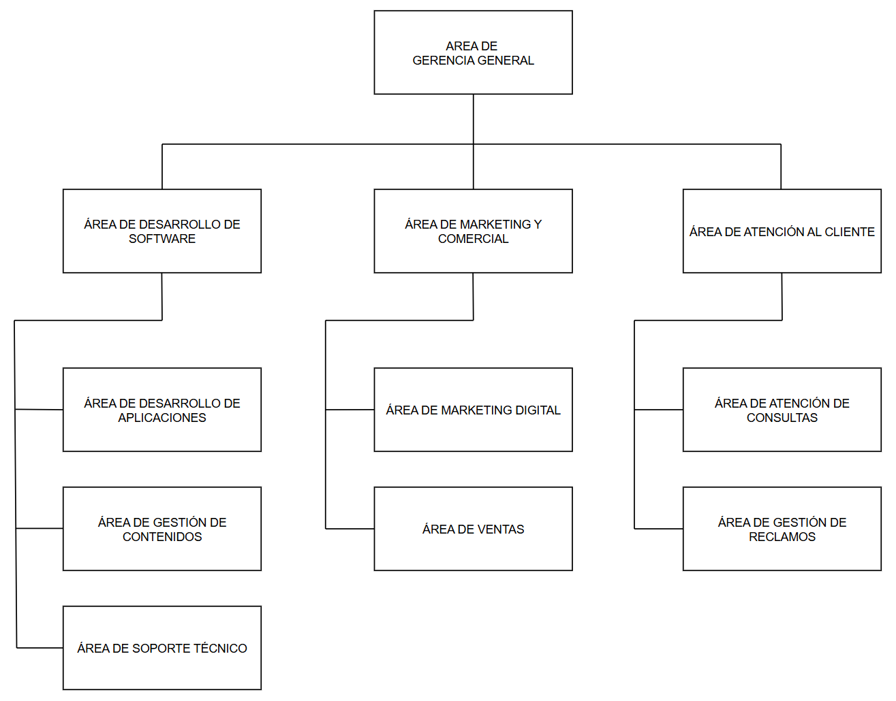
Nota. Elaboración propia.

  - Otra información relevante de la empresa donde se desarrolla el proyecto.
Figura 3
Ubicación Geográfica
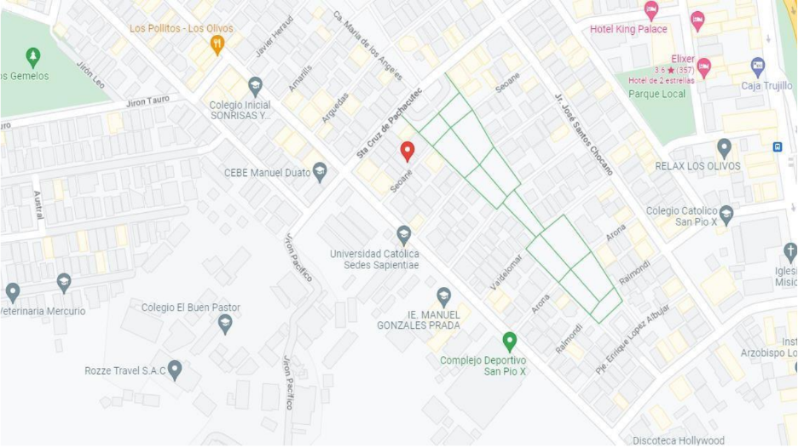

Nota. Ubicación estratégica de DIGITAL BUHO S.A.C. en la Urbanización Villa Los Ángeles, Los Olivos.

CAPÍTULO II

PLAN DEL PROYECTO DE INNOVACIÓN / MEJORA / CREATIVIDAD
La presente sección analiza las deficiencias en los procesos de atención al cliente y gestión de ventas dentro de la organización. Asimismo, se establecen los objetivos orientados a la automatización del soporte mediante WhatsApp Business e inteligencia artificial, con el fin de optimizar los tiempos de respuesta y mejorar la productividad y satisfacción del usuario.
  - Identificación del problema técnico en la empresa.
Para identificar qué aspectos podíamos mejorar en BUHO DIGITAL S.A.C., nos reunimos con el equipo de soporte. El objetivo de este intercambio de ideas fue analizar juntos aquellas actividades operativas que demandan mayor tiempo de atencióny que limitan nuestra capacidad de brindar una atención rápida ante la creciente demanda de nuestros clientes.
Tras el análisis realizado, se identificó que el proceso actual de atención al cliente y gestión de ventas depende principalmente de tareas manuales y herramientas de automatización básicas. Estas presentan limitaciones para comprender consultas complejas y responder de manera eficiente, generando demoras en la atención y una mayor carga operativa para el equipo.
Desde el punto de vista técnico, la falta de una inteligencia artificial generativa integrada nos impide automatizar tareas clave como la atención de nivel 1, la validación de pagos y el registro de ventas. Esta carencia genera los siguientes desafíos operativos:
- Tiempos de espera prolongados: En momentos de alta demanda, nuestros clientes deben esperar entre 15 y 45 minutos para recibir respuesta, lo cual afecta negativamente la experiencia del cliente y la eficiencia operativa.
- Alta dedicación manual: Actualmente, muchas de las consultas requieren intervención manual del personal de soporte.
- Limitaciones en el soporte: Las respuestas rápidas predefinidas que usamos hoy son insuficientes para temas técnicos avanzados, como consultas de facturación electrónica o certificados digitales, donde el cliente necesita mayor precisión.
- Riesgo de errores en el registro: Al realizar la transcripción y validación de comprobantes manualmente en hojas de cálculo, existe riesgo de inconsistencias operativas y la posibilidad de duplicar registros accidentalmente.
- Atención fuera de horario: Actualmente, al no contar con un sistema inteligente, no podemos atender las consultas que llegan fuera de nuestro horario laboral, lo que nos hace perder oportunidades valiosas.
Con el propósito de respaldar la identificación del problema principal, se desarrolló una matriz de priorización basada en los criterios de impacto, frecuencia y facilidad de resolución.
Tabla 1
Escala de valoración
Nivel | Puntaje | Descripción
Muy bajo | 1 | El problema tiene poca incidencia en el proceso y genera consecuencias mínimas.
Bajo | 2 | El problema afecta de manera limitada las actividades operativas.
Medio | 3 | El problema genera dificultades moderadas en el desempeño del proceso.
Alto | 4 | El problema impacta significativamente en la eficiencia y atención al cliente.
Muy alto | 5 | El problema afecta gravemente las operaciones y requiere atención inmediata.
Nota. Elaboración propia.
Tabla 2
Matriz de priorización de problemas en el proceso de soporte y ventas
N.° | Problema identificado | Impacto | Frecuencia | Facilidad de solución | Puntaje
1 | Demora en el proceso de respuesta a consultas básicas | 5 | 5 | 5 | 15
2 | Elevada carga operativa por gestión manual de mensajes | 5 | 5 | 4 | 14
3 | Pérdida de oportunidades de venta fuera del horario laboral | 5 | 4 | 4 | 13
4 | Falta de centralización de la información de clientes | 4 | 3 | 3 | 10
5 | Dificultad para obtener reportes de atención en tiempo real | 3 | 3 | 3 | 9
6 | Ausencia de un flujo automatizado de soporte técnico | 4 | 4 | 4 | 12
Los resultados obtenidos evidencian la necesidad de implementar una solución digital automatizada que contribuya a mejorar los procesos de atención al cliente y gestión de ventas mediante las siguientes acciones:
• Automatizar la atención de consultas frecuentes mediante inteligencia artificial.
• Gestionar el flujo de ventas y soporte técnico de manera más eficiente a través de WhatsApp Business API.
• Garantizar una atención continua para los clientes durante las 24 horas del día.
• Reducir la carga operativa del personal mediante la automatización de tareas repetitivas.
• Optimizar el tiempo del equipo de soporte para enfocarlo en actividades de mayor complejidad y valor operativo.
  - Objetivos del Proyecto de Innovación / Mejora / Creatividad.
Objetivo General
Implementar un asistente virtual inteligente utilizando la API de Gemini e integrado con WhatsApp Business API, para automatizar la gestión comercial y el soporte técnico de nivel 1 en la empresa BUHO DIGIRAL.
Objetivos Específicos
- Diseñar una arquitectura de Backend robusta en Node.js que centralice el flujo de datos entre la inteligencia artificial, la base de datos MySQL y los canales de mensajería.
- Desarrollar un módulo de procesamiento de lenguaje natural (NLP) mediante ingeniería de prompts para resolver consultas técnicas con una precisión mínima del 90%.
- Automatizar el registro de prospectos (leads) y ventas, permitiendo que el sistema interactúe directamente con la base de datos para el alta autónoma de clientes.
- Configurar un protocolo de derivación inteligente que transfiera a un asesor de atención al cliente únicamente los casos de soporte de nivel 2 o situaciones que requieran atención personalizada.
- Medir la eficiencia de la solución tras tres meses de uso, evaluando la reducción porcentual en los tiempos de espera y el ahorro en horas hombre.
  - Antecedentes del Proyecto de Innovación / Mejora / Creatividad (Investigaciones realizadas).
García y Martínez (2024), en su investigación sobre la optimización del soporte técnico mediante modelos de lenguaje extenso (LLM), tuvieron como objetivo evaluar la eficiencia de agentes conversacionales basados en inteligencia artificial para la automatización del soporte técnico de nivel 1. La metodología aplicada fue de enfoque cuantitativo, analizando aproximadamente 500 interacciones mensuales mediante un sistema de IA entrenado para resolver incidencias frecuentes. Los resultados evidenciaron una reducción del 35% en el tiempo promedio de respuesta y una precisión del 92% en la resolución de consultas técnicas. En conclusión, los autores determinaron que la implementación de modelos de inteligencia artificial mejora significativamente la eficiencia operativa y la calidad del servicio de soporte al cliente.
Chen, Wang y Roberts (2023), en su estudio sobre automatización omnicanal mediante WhatsApp Business API, tuvieron como objetivo optimizar la gestión de ventas y atención al cliente a través de herramientas conversacionales automatizadas. La metodología consistió en integrar APIs de mensajería con sistemas de procesamiento de lenguaje natural para automatizar consultas y el registro de prospectos. Los resultados demostraron una reducción del 28% en errores operativos relacionados con el registro manual de clientes y una mejora significativa en la continuidad de atención al implementar disponibilidad 24/7. En conclusión, los autores determinaron que la automatización mediante WhatsApp Business API permite optimizar procesos comerciales y reducir la dependencia de tareas manuales.
Veragua Albornoz (2023), en su investigación sobre la implementación de un chatbot inteligente integrado a WhatsApp para una empresa de telecomunicaciones, tuvo como objetivo mejorar la experiencia del cliente y automatizar procesos de atención y pagos digitales. La metodología aplicada consistió en desarrollar un chatbot basado en inteligencia artificial conectado a WhatsApp Business, evaluando el comportamiento de los usuarios durante las interacciones automatizadas. Los resultados evidenciaron una mejora significativa en la velocidad de respuesta y una reducción considerable de la intervención manual en tareas repetitivas, permitiendo optimizar la atención al cliente y los procesos operativos. En conclusión, el autor determinó que los asistentes virtuales integrados con WhatsApp representan una solución eficiente para mejorar la atención automatizada y fortalecer la experiencia del usuario.
Ramos (2023), en su investigación sobre la migración de sistemas de respuesta rígidos hacia modelos de aprendizaje automático para chatbots empresariales, tuvo como objetivo mejorar la capacidad de respuesta y comprensión contextual de los sistemas automatizados en pequeñas y medianas empresas de Lima. La metodología aplicada fue de enfoque cuantitativo y descriptivo, evaluando el rendimiento de modelos conversacionales entrenados con información específica de las organizaciones. Los resultados demostraron una mejora superior al 40% en la capacidad de resolución de consultas frecuentes y una disminución significativa en los tiempos de atención al cliente. En conclusión, el autor determinó que el uso de inteligencia artificial contextual permite optimizar los procesos de soporte y mejorar la interacción con los usuarios.
Mendoza (2023), en su estudio sobre la aplicación de inteligencia artificial en procesos administrativos y validación de registros, tuvo como objetivo automatizar tareas operativas relacionadas con la validación de comprobantes y registros comerciales. La metodología empleó un enfoque cuantitativo mediante pruebas de automatización conectadas a bases de datos SQL. Los resultados evidenciaron una mejora del 50% en la velocidad de validación de registros y una reducción considerable de inconsistencias operativas ocasionadas por procesos manuales. En conclusión, el autor determinó que la implementación de inteligencia artificial permite optimizar la gestión administrativa y mejorar la eficiencia operativa de las organizaciones.
Morales de la Cruz (2023), en su investigación sobre la implementación de un chatbot con inteligencia artificial para la gestión de pedidos empresariales, tuvo como objetivo automatizar la atención y recepción de pedidos en una empresa comercial de Lima. La metodología aplicada fue de tipo preexperimental con enfoque cuantitativo, evaluando el desempeño operativo antes y después de la implementación del chatbot. Los resultados demostraron una mejora del 62% en la rapidez de atención y una reducción significativa en la carga operativa del personal encargado de registrar pedidos manualmente. En conclusión, el autor determinó que los chatbots basados en inteligencia artificial representan una alternativa eficiente para optimizar la atención al cliente y mejorar la productividad empresarial.
  - Justificación del Proyecto de Innovación / Mejora / Creatividad.
La implementación del presente proyecto busca desarrollar un asistente virtual con inteligencia artificial integrado a WhatsApp Business API, con la finalidad de automatizar el proceso de atención al cliente y soporte técnico de nivel 1 en la empresa BUHO DIGITAL S.A.C. La solución permitirá gestionar consultas frecuentes, centralizar la información de clientes y optimizar el flujo de comunicación mediante respuestas automatizadas y disponibilidad operativa continua.
El proyecto resulta necesario debido a que actualmente la empresa realiza gran parte de la atención al cliente de manera manual, generando demoras en las respuestas, sobrecarga operativa y dificultades en la gestión simultánea de consultas y ventas. Asimismo, la ausencia de un sistema inteligente limita la capacidad de atención fuera del horario laboral y afecta la continuidad del servicio, ocasionando pérdida de oportunidades comerciales y disminución en la eficiencia operativa del área de soporte.

La ejecución del proyecto permitirá mejorar la eficiencia de los procesos mediante la automatización de consultas frecuentes, la gestión inmediata de solicitudes y la integración de herramientas de inteligencia artificial con plataformas de mensajería digital. Además, facilitará la reducción de tareas repetitivas, optimizará el tiempo del personal y permitirá brindar una atención más rápida y organizada. De igual manera, contribuirá al fortalecimiento tecnológico de la empresa mediante el uso de soluciones digitales orientadas a mejorar la experiencia del cliente y la productividad operativa.
  - Marco Teórico y Conceptual.
    - Fundamento teórico del Proyecto de Innovación / Mejora / Creatividad.
La solución propuesta se basa en diferentes conceptos tecnológicos relacionados con inteligencia artificial, automatización de procesos y plataformas de comunicación digital, los cuales permiten sustentar el desarrollo de un asistente virtual integrado a WhatsApp Business para mejorar la atención al cliente y el soporte técnico en BUHO DIGITAL S.A.C.
Los sistemas de información permiten recopilar, procesar y administrar datos con la finalidad de optimizar las actividades de una organización. Su integración dentro de los procesos empresariales facilita el acceso a información en tiempo real y mejora la gestión operativa de las empresas (Bourgeois, 2014). En el proyecto, el sistema estará conformado por un asistente virtual conectado a WhatsApp Business API, un servidor backend y una base de datos centralizada encargada de gestionar consultas, registros y solicitudes relacionadas con ventas y soporte técnico.
La automatización de procesos consiste en emplear herramientas tecnológicas para agilizar actividades repetitivas y mejorar el flujo de trabajo dentro de una organización. Este enfoque permite optimizar tiempos de atención, reducir tareas operativas y mejorar la eficiencia de los servicios digitales (Dumas et al., 2018). En la solución planteada, la automatización permitirá responder consultas frecuentes de clientes, orientar sobre productos y servicios, validar información básica y brindar soporte técnico inicial mediante WhatsApp.
La inteligencia artificial comprende tecnologías capaces de analizar información y generar respuestas según el contexto de una consulta. Actualmente, los modelos de lenguaje permiten desarrollar asistentes virtuales con capacidad para mantener conversaciones más naturales y precisas con los usuarios. En el proyecto, la inteligencia artificial será implementada mediante Gemini API, permitiendo atender consultas relacionadas con facturación electrónica, hosting, certificados digitales, sistemas ERP y otros servicios ofrecidos por BUHO DIGITAL S.A.C.
El procesamiento de lenguaje natural (NLP) es una rama de la inteligencia artificial orientada a la comprensión e interpretación del lenguaje de las personas por parte de los sistemas informáticos. Esta tecnología permite analizar mensajes escritos y generar respuestas coherentes según el contexto de la conversación (Russell & Norvig, 2021).
Aplicado al proyecto, el NLP permitirá que el asistente virtual comprenda preguntas realizadas por los clientes desde WhatsApp y responda de manera más clara, rápida y personalizada.
WhatsApp Business API es una plataforma empresarial diseñada para integrar sistemas externos con el servicio de mensajería de WhatsApp, permitiendo automatizar conversaciones y gestionar múltiples consultas de manera simultánea. Esta herramienta es ampliamente utilizada por empresas que requieren mejorar sus canales digitales de atención y ventas. En el proyecto, WhatsApp Business API será el principal medio de comunicación entre los clientes y el asistente virtual, permitiendo ofrecer atención continua y mejorar la experiencia de los usuarios.
La arquitectura cliente-servidor es un modelo tecnológico donde una aplicación cliente realiza solicitudes a un servidor encargado de procesar la información y devolver respuestas organizadas. Este modelo facilita la administración centralizada de datos y mejora la comunicación entre plataformas digitales (Lizama et al., 2016). En la solución propuesta, WhatsApp actuará como interfaz de interacción con el cliente, mientras que el backend desarrollado en Node.js procesará las consultas, gestionará la lógica del sistema y administrará la conexión con Gemini API y la base de datos.
Las APIs (Application Programming Interface) permiten la integración y comunicación entre diferentes aplicaciones y servicios digitales mediante protocolos estandarizados. Gracias a estas interfaces, distintos sistemas pueden compartir información y ejecutar procesos de manera automatizada. En el proyecto, las APIs permitirán conectar WhatsApp Business API, Gemini API y los servicios internos de BUHO DIGITAL S.A.C., facilitando la automatización de consultas, ventas y soporte técnico desde una sola plataforma.
El modelo SaaS (Software as a Service) es una modalidad de distribución de software basada en servicios en la nube accesibles mediante internet y suscripción. Este modelo permite a las empresas utilizar herramientas digitales sin necesidad de infraestructura física compleja, facilitando la escalabilidad y disponibilidad de los servicios tecnológicos. En el caso de BUHO DIGITAL S.A.C., gran parte de sus soluciones funcionan bajo este modelo, motivo por el cual resulta importante implementar un sistema automatizado que permita brindar atención rápida y soporte continuo a sus clientes.

    - Conceptos y términos utilizados.
- API (Application Programming Interface):
Es un conjunto de reglas y protocolos que permite la comunicación e integración entre diferentes aplicaciones y servicios digitales (Red Hat, 2024).
- API RESTful:
Es un tipo de arquitectura utilizada para desarrollar servicios web mediante el protocolo HTTP, permitiendo intercambiar información entre sistemas de forma estructurada y ligera utilizando formatos como JSON (Richardson, Amundsen & Ruby, 2013).
- Asistente virtual inteligente:
Es un sistema basado en inteligencia artificial capaz de interpretar consultas y generar respuestas automatizadas mediante lenguaje natural (Russell & Norvig, 2021).
- Automatización de procesos:
Consiste en el uso de herramientas tecnológicas para ejecutar tareas repetitivas y optimizar procesos operativos dentro de una organización (Dumas et al., 2018).
- Backend:
Es la capa del sistema encargada del procesamiento de datos, la lógica del negocio y la comunicación con bases de datos y servicios externos (Brown, 2020).
- Base de datos:
Es un sistema utilizado para almacenar, organizar y administrar información de manera estructurada para su posterior consulta y procesamiento (Elmasri & Navathe, 2017).
- Chatbot:
Es un programa diseñado para interactuar con usuarios mediante conversaciones automatizadas utilizando texto o voz (Adamopoulou & Moussiades, 2020).
- Frontend:
Es la parte visual de una aplicación con la que interactúa el usuario mediante interfaces gráficas y elementos de navegación (Freeman, 2019).
- Gemini API:
Es una interfaz desarrollada por Google que permite integrar modelos de inteligencia artificial capaces de comprender y generar lenguaje natural en aplicaciones digitales (Google AI, 2024).
- Inteligencia artificial (IA):
Es una rama de la informática enfocada en desarrollar sistemas capaces de simular procesos de razonamiento y aprendizaje de las personas (Russell & Norvig, 2021).
- JSON (JavaScript Object Notation):
Es un formato ligero utilizado para el intercambio de información entre aplicaciones mediante estructuras organizadas en clave y valor (Bray, 2017).
- Lead:
Es un cliente potencial que ha mostrado interés en un producto o servicio mediante consultas, registros o interacciones digitales relacionadas con ventas (Kotler & Keller, 2016).
- LLM (Large Language Model):
Es un modelo avanzado de inteligencia artificial entrenado con grandes volúmenes de información para comprender y generar lenguaje natural (Min et al., 2021).
- Node.js:
Es un entorno de ejecución basado en JavaScript utilizado para desarrollar aplicaciones backend y servicios en tiempo real (Tilkov & Vinoski, 2010).
- NLP (Natural Language Processing):
Es una rama de la inteligencia artificial orientada a la comprensión e interpretación del lenguaje de las personas por parte de los sistemas informáticos (Russell & Norvig, 2021).
- SaaS (Software as a Service):
Es un modelo de distribución de software basado en servicios en la nube accesibles mediante internet y suscripción (Mell & Grance, 2011).
- Webhook:
Es un mecanismo que permite enviar información automáticamente entre sistemas cuando ocurre un evento específico dentro de una aplicación (Richardson & Amundsen, 2013).
- WhatsApp Business API:
Es una plataforma empresarial que permite integrar sistemas externos con WhatsApp para automatizar conversaciones y gestionar atención al cliente (Meta, 2024).

.

CAPÍTULO III

ANÁLISIS DE LA SITUACION ACTUAL
En el presente capítulo se describe la problemática identificada en el proceso de atención al cliente y soporte técnico de BUHO DIGITAL S.A.C. Asimismo, se analizan los efectos que generan las deficiencias operativas dentro del área, afectando los tiempos de respuesta, el registro de ventas y la gestión de consultas de los clientes.
Del mismo modo, se presentan herramientas de análisis como el diagrama de actividades de procesos, el diagrama de Ishikawa y el diagrama de Pareto, permitiendo identificar y priorizar las principales causas raíz relacionadas con la falta de automatización y la dependencia de procesos manuales. Finalmente, se establece el diagnóstico de la situación actual como base para el desarrollo de la propuesta de mejora tecnológica.
  - Diagrama del proceso, mapa del flujo de valor y/o diagrama de operación actual.
El estudio del proceso actual de atención al cliente en BUHO DIGITAL S.A.C. permitió comprender cómo se gestionan actualmente las consultas, solicitudes de soporte y oportunidades de venta mediante WhatsApp. Asimismo, permitió identificar las actividades involucradas, el flujo de comunicación entre clientes y personal, así como las principales dificultades que afectan la rapidez y organización del servicio.
Actualmente, la empresa realiza la atención de clientes principalmente de manera manual a través de WhatsApp y otras plataformas de mensajería digital. El proceso comienza cuando un cliente envía una consulta relacionada con servicios como facturación electrónica, hosting, certificados digitales, sistemas ERP o soporte técnico. Luego, el mensaje es revisado por un integrante del área de soporte o ventas, quien responde según la disponibilidad y carga de trabajo existente en ese momento.
Debido a que gran parte de las consultas son atendidas manualmente, se generan retrasos durante horarios de alta demanda, especialmente cuando varios clientes solicitan atención al mismo tiempo. Además, las consultas enviadas fuera del horario laboral no reciben respuesta inmediata, lo que puede afectar la experiencia del cliente y ocasionar posibles pérdidas de oportunidades comerciales.
Por otro lado, el personal encargado debe revisar información relacionada con pagos, servicios activos o incidencias técnicas utilizando diferentes plataformas y registros internos. Esta forma de trabajo dificulta mantener un control organizado de las conversaciones y del seguimiento realizado a cada cliente, ya que gran parte de la información se administra manualmente.
Finalmente, las solicitudes son derivadas al área correspondiente para continuar con el proceso de venta o soporte técnico. Sin embargo, la ausencia de un sistema automatizado limita la capacidad de respuesta inmediata y dificulta atender múltiples consultas de manera simultánea, afectando la eficiencia operativa del área.
A partir del análisis realizado, se identificaron las siguientes limitaciones en el proceso actual:
• Atención manual para consultas repetitivas y frecuentes.
• Retrasos en la respuesta durante horarios de mayor demanda.
• Falta de atención inmediata fuera del horario laboral.
• Dificultad para organizar y centralizar las conversaciones de clientes.
• Limitaciones para atender varias consultas al mismo tiempo.
• Sobrecarga operativa en el área de soporte y ventas.
Estas limitaciones evidencian la necesidad de implementar una solución automatizada basada en inteligencia artificial que permita agilizar la atención al cliente, optimizar el tiempo de respuesta y mejorar la gestión de consultas y ventas dentro de BUHO DIGITAL S.A.C.
En la Figura 4 se presenta el diagrama del proceso actual de atención al cliente en BUHO DIGITAL S.A.C., donde se muestran las etapas relacionadas con la recepción de consultas mediante WhatsApp, la revisión manual de mensajes, la clasificación de solicitudes, la atención brindada por el personal y el registro de la información generada durante el proceso.
Figura 4
Diagrama de flujo del proceso de atención y automatización del asistente virtual.
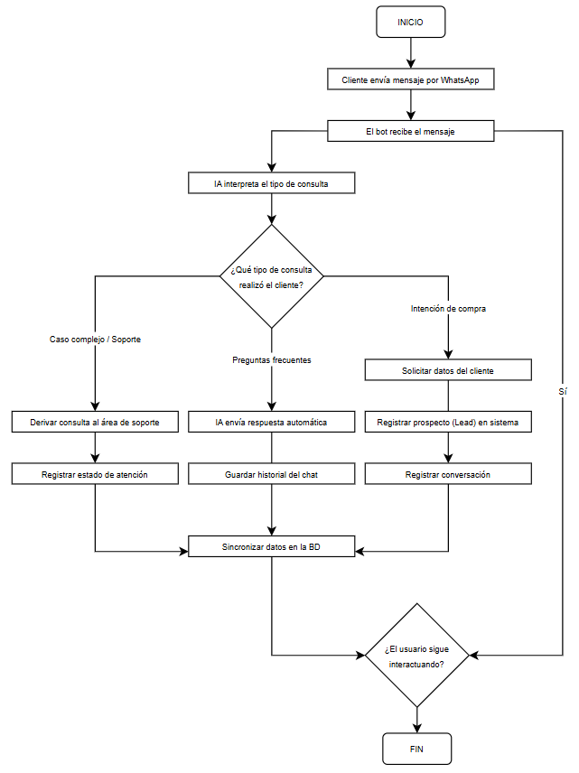
Nota. Elaboración propia.
Tras realizar la priorización de problemas presentada en la Tabla 2, se identificaron como principales deficiencias la demora en la atención de consultas, la elevada carga operativa por gestión manual de mensajes y la ausencia de un flujo automatizado de soporte técnico. A partir de ello, se elaboró un Diagrama de Actividades de Proceso (DAP).
Tabla 3
Diagrama de Actividades del Proceso de Atención al Cliente
DIAGRAMA DE ACTIVIDADES DE PROCESOS

DESCRIPCIÓN | Símbolo
 |  |  |  |  | 
El cliente envía una consulta mediante WhatsApp Business solicitando información comercial o soporte técnico. | 
El asistente virtual con IA recibe y analiza automáticamente  La consulta del cliente. |  |  |  | 
El sistema clasifica la consulta según el tipo de servicio  solicitado (ventas, soporte o información técnica). |  |  |  | 
El asistente virtual genera y envía automáticamente características, beneficios y precios del sistema. | 
El sistema comparte material informativo, enlaces de demostración o documentación digital. |  | 
El cliente revisa la información enviada y evalúa la propuesta comercial. |  |  | 
El asistente virtual verifica la intención de compra y solicita  confirmación al cliente. |  |  |  | 
El sistema solicita automáticamente los datos necesarios para facturación y activación del servicio. | 
El backend registra la información del cliente, procesa la  orden y genera el comprobante electrónico. | 
El sistema habilita automáticamente el acceso al software contratado y envía las credenciales correspondientes. | 
Nota. Elaboración propia
Tabla 4
Resumen del Diagrama de Actividades de Procesos
SIMBOLO | ACTIVIDAD | ACTUAL
 | Operación | 5
 | Transporte | 1
 | Demora | 1
 | Inspección | 3
 | Almacenamiento | 0
 | TOTAL | 10
Nota. Elaboración propia

Figura 5
Grafico del Diagrama Actividades de Procesos
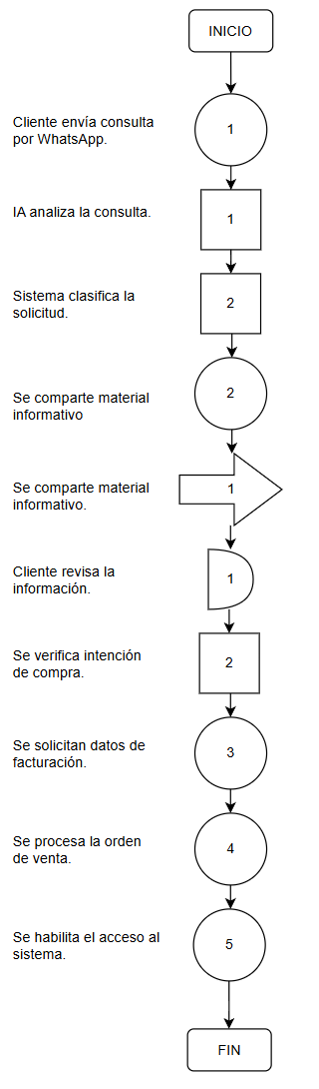

Símbolo | Significado
 | Operación
 | Transporte
 | Demora
 | Inspección
 | Almacenamiento

Nota. Elaboración propia

  - Efectos del problema en el área de trabajo o en los resultados de la empresa.

El problema central identificado es la deficiente gestión de consultas y demora en la validación de procesos comerciales, lo cual genera los siguientes efectos negativos en Buho Digital SAC:
- En el servicio (Producto): La inconsistencia entre la información técnica brindada y los servicios activos genera una "depreciación" de la confianza del cliente. Al no existir un flujo automatizado, se brindan respuestas genéricas que no resuelven el problema específico, obligando a re-procesar solicitudes y afectando la calidad final del entregable digital.
- En el costo: La falta de una validación de pagos automática provoca que el personal administrativo dedique horas hombre a tareas manuales. Esto se traduce en un costo operativo elevado, ya que se utiliza personal especializado para realizar tareas que una API de integración podría automatizar a una fracción del costo, reduciendo así el margen de ganancia por cada venta realizada.
- En el tiempo: Actualmente, el ciclo de atención desde que el cliente envía un mensaje hasta que recibe una solución técnica o confirmación de pago puede exceder los tiempos óptimos. Basándonos en el análisis del proceso actual, la intervención manual en cada etapa suma minutos críticos de espera que, acumulados, representan una pérdida de productividad significativa. El objetivo es reducir este tiempo mediante la respuesta inmediata de la IA.
- En la oportunidad de entrega: En el sector de software, la velocidad es una ventaja competitiva. La demora en la entrega de accesos o respuestas técnicas por "cuellos de botella" administrativos genera que el cliente perciba un servicio lento. Esto afecta directamente la tasa de retención y puede provocar la cancelación de suscripciones si el soporte de Nivel 1 no es capaz de responder con la inmediatez que el mercado demanda.
- En la calidad de la información: La transcripción manual de datos de leads desde WhatsApp hacia los sistemas de gestión (Excel o bases de datos) conlleva un riesgo de errores durante el registro de información del 28%. Este efecto impacta negativamente en los resultados de la empresa, ya que se toman decisiones comerciales basadas en datos potencialmente incorrectos o duplicados.
  - Análisis de las causas raíz que generan el problema.

El análisis de las causas raíz relacionadas con las demoras y deficiencias en la atención al cliente de BUHO DIGITAL S.A.C. se realizó mediante la elaboración de un diagrama de Ishikawa. Esta herramienta permitió identificar de manera estructurada los factores que afectan el proceso de ventas y soporte técnico en canales digitales.
A partir del análisis realizado, se establecieron como categorías principales: tecnología, método, personal, información y control del proceso. Los resultados evidencian que la problemática tiene un origen multifactorial, donde predominan las limitaciones tecnológicas y la dependencia de actividades manuales.
En la categoría tecnología, se identificó la ausencia de un asistente virtual con inteligencia artificial y la falta de integración entre WhatsApp Business y la base de datos de la empresa. Estas limitaciones dificultan automatizar consultas frecuentes, validar información y brindar respuestas rápidas a los clientes.
Respecto al método, el proceso actual depende principalmente de la atención manual mediante WhatsApp. Asimismo, no existe un flujo automatizado para clasificar consultas, registrar ventas o derivar solicitudes técnicas, generando retrasos e inconsistencias durante la atención.
En la categoría personal, se observó una elevada dependencia del asesor para responder consultas repetitivas y gestionar solicitudes comerciales. Esta situación incrementa la carga operativa del equipo y limita la capacidad de atender múltiples clientes simultáneamente.
En cuanto a la información, se identificó que gran parte de los datos de clientes y ventas se registran manualmente, lo que aumenta el riesgo de errores, duplicidad de registros y pérdida de información relevante para el seguimiento comercial.
Por otro lado, en la categoría control del proceso, se evidenció la falta de monitoreo en tiempo real y ausencia de trazabilidad automatizada en las conversaciones y registros de clientes. Esto dificulta supervisar adecuadamente las solicitudes y medir la eficiencia del servicio.
De manera general, el análisis permitió determinar que las deficiencias en el proceso de atención al cliente se originan por la falta de automatización e integración tecnológica. Como causa raíz principal, se identifica la ausencia de un sistema inteligente integrado a WhatsApp Business que permita automatizar consultas, centralizar información y optimizar el flujo de ventas y soporte técnico.
En la Figura 6 se presenta el diagrama de Ishikawa aplicado al proceso de atención al cliente y soporte técnico de BUHO DIGITAL S.A.C., donde se muestran las principales causas que generan demoras, sobrecarga operativa y deficiencias en la gestión de consultas comerciales y técnicas.
Figura 6
Diagrama de Ishikawa
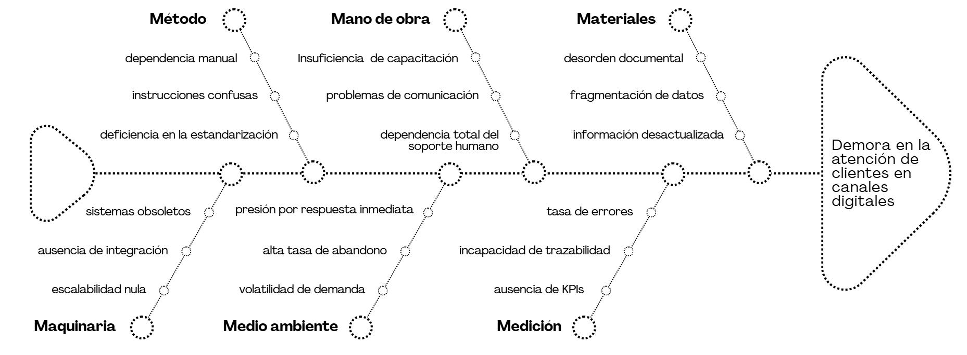
Nota. Elaboración propia.

  - Priorización de causas raíz.
Con el objetivo de identificar las problemáticas que generan mayor impacto en el proceso de atención al cliente y soporte técnico de BUHO DIGITAL S.A.C., se aplicó una encuesta al personal del área de soporte y desarrollo. La evaluación permitió analizar las problemáticas identificadas previamente mediante el diagrama de Ishikawa.
Para el análisis se empleó una escala de valoración basada en niveles de impacto, asignando una puntuación a cada problema según su incidencia dentro de las actividades operativas. Los resultados obtenidos permitieron reconocer los factores que afectan directamente la eficiencia del servicio y el flujo de atención comercial.

Tabla 5
Escala de valoración
Nivel de impacto | Puntaje | Descripción
Bajo | 1 | El problema genera una afectación mínima en el proceso de atención.
Medio | 2 | El problema ocasiona retrasos moderados en las actividades operativas.
Alto | 3 | El problema afecta significativamente la atención al cliente y soporte técnico.
Muy alto | 5 | El problema genera deficiencias críticas en el proceso y requiere atención inmediata.
Nota. Escala de valoración utilizada para medir el nivel de impacto de los problemas identificados en el proceso de atención al cliente y soporte técnico.

Con la finalidad de identificar las problemáticas que generan mayor impacto en el proceso de atención al cliente y soporte técnico de BUHO DIGITAL S.A.C., se aplicó una encuesta al personal del área de soporte y desarrollo. El instrumento permitió evaluar cada problema identificado previamente mediante el análisis de causas realizado en el diagrama de Ishikawa.
Para la evaluación se utilizó una escala de valoración basada en niveles de impacto, asignando un puntaje a cada problemática según su incidencia dentro de las actividades operativas del proceso.
Posteriormente, se aplicó el principio de Pareto como herramienta de priorización, permitiendo ordenar los problemas de acuerdo con su frecuencia y nivel de impacto. Este análisis facilitó identificar las causas críticas que generan la mayor cantidad de deficiencias en el área de soporte y atención al cliente, permitiendo enfocar la propuesta de mejora en los factores de mayor incidencia.
Tabla 6
Encuesta de priorización de problemas en el proceso de atención y soporte técnico
Problemas | A | B | C | Total
¿Considera que el tiempo de respuesta a consultas básicas de clientes es excesivo? | 5 | 5 | 5 | 15
¿Existen demoras en el proceso de registro manual de nuevos clientes y ventas? | 3 | 5 | 5 | 13
¿La carga de soporte técnico impide avanzar con el desarrollo de nuevas funciones? | 5 | 3 | 5 | 13
¿Se pierden oportunidades de atención al cliente fuera del horario laboral? | 3 | 3 | 5 | 11
¿Existe deficiencia en la validación manual de comprobantes de pago? | 3 | 1 | 5 | 9
¿Los errores en la configuración manual de cuentas de usuario son constantes? | 1 | 3 | 3 | 7
¿Considera que el flujo de trabajo se satura durante campañas comerciales masivas? | 3 | 3 | 3 | 9
¿Existe mala gestión en la comunicación interna sobre el estado de los tickets? | 1 | 3 | 1 | 5
¿La falta de automatización genera cuellos de botella en el área de soporte? | 3 | 5 | 3 | 11
¿Existe baja eficiencia en la resolución de dudas frecuentes de los usuarios? | 3 | 3 | 1 | 7
Nota. Resultados obtenidos de la encuesta aplicada al personal del área de soporte y desarrollo para identificar las problemáticas con mayor impacto en el proceso de atención al cliente y soporte técnico.
De acuerdo con los resultados obtenidos, las principales problemáticas se relacionan con la demora en la respuesta a consultas de clientes, la carga operativa del área de soporte y las deficiencias en el registro manual de ventas. Estas causas concentran el mayor porcentaje de incidencia dentro del proceso actual y evidencian la necesidad de implementar una solución automatizada mediante inteligencia artificial y WhatsApp Business API.

Tabla 7
Frecuencias ordenadas para el análisis de Pareto
Problemas | Frecuencia | Frec. Normalizada | Frec. Acumulada
Demora en el proceso de respuesta a clientes | 15 | 17% | 17%
Demoras en registro manual de ventas | 13 | 15% | 32%
Carga de soporte limita desarrollo backend | 13 | 15% | 47%
Falta de atención fuera de horario | 11 | 13% | 60%
Falta de automatización en soporte | 11 | 13% | 73%
Validación manual de pagos deficiente | 9 | 10% | 83%
Saturación en campañas comerciales | 9 | 10% | 93%
Errores en configuración de cuentas | 7 | 8% | 100%
Nota. Distribución de las problemáticas identificadas según su frecuencia, porcentaje de incidencia y porcentaje acumulado para el análisis de Pareto.
En la Tabla 6 se muestran los resultados obtenidos de la encuesta aplicada al personal, mientras que en la Tabla 7 se presentan las frecuencias ordenadas utilizadas para la elaboración del diagrama de Pareto.
La distribución de frecuencias permite identificar las problemáticas con mayor incidencia dentro del proceso operativo, facilitando la determinación de las causas críticas que requieren atención prioritaria.

Figura 7
Diagrama de Pareto
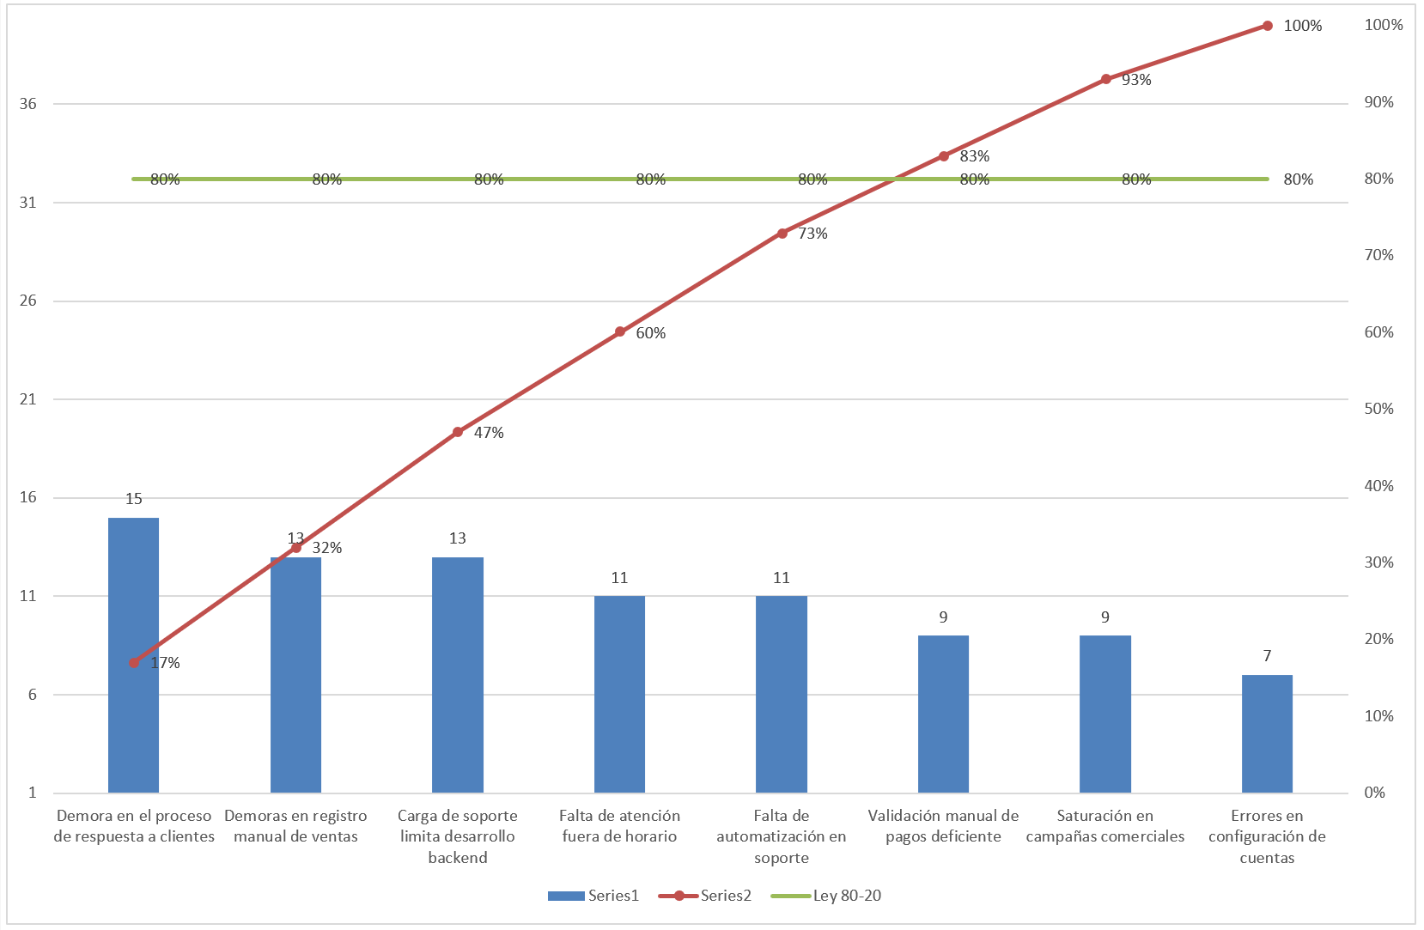
Nota. Elaboración propia.
El diagrama de Pareto permitió identificar que la principal problemática dentro del proceso de atención y soporte técnico corresponde a la demora en la respuesta a consultas básicas de clientes, representando el mayor porcentaje de incidencia dentro de las actividades operativas.
Asimismo, se observa que las deficiencias relacionadas con el registro manual de ventas y la elevada carga operativa del área de soporte concentran gran parte de los problemas detectados. Estos resultados evidencian la necesidad de implementar una solución automatizada basada en inteligencia artificial y WhatsApp Business API, orientada a optimizar los tiempos de respuesta y mejorar la eficiencia del servicio.

CAPITULO IV

PROPUESTA TECNICA DE LA MEJORA.
En el presente capítulo se desarrolla la propuesta técnica de mejora orientada a optimizar el proceso de atención al cliente y soporte técnico en BUHO DIGITAL S.A.C. mediante la implementación de un asistente virtual con inteligencia artificial integrado a WhatsApp Business API.
Asimismo, se describen las actividades necesarias para el desarrollo e implementación de la solución tecnológica, considerando aspectos técnicos, operativos y funcionales. La propuesta permitirá automatizar consultas frecuentes, reducir tiempos de respuesta y optimizar la gestión comercial de la empresa.

  - Plan de acción de la Mejora propuesta.
En esta sección se presenta el plan de acción para la implementación del asistente virtual inteligente. Se detallan las actividades necesarias para el análisis, diseño, desarrollo, integración y puesta en funcionamiento del sistema.
Asimismo, se establecen los responsables, la metodología de trabajo y los objetivos de cada etapa del proyecto, con la finalidad de garantizar una implementación eficiente y organizada.
La Tabla 8 muestra el plan de acción de la mejora propuesta, considerando las actividades técnicas y operativas necesarias para el desarrollo del sistema automatizado.

Tabla 8
Cuadro de plan de acción
Actividad o tarea | Responsable | ¿Cómo se hará? | ¿Dónde se hará? | ¿Por qué se hará?
Análisis de requerimientos del sistema | Equipo de desarrollo | Recolección de información mediante encuestas | BUHO DIGITAL S.A.C. | Identificar las necesidades del área comercial  y soporte técnico
Diseño de la arquitectura del sistema | Desarrollador backend | Definición de flujos, estructura e integración entre APIs y base de datos | Entorno de desarrollo | Garantizar una solución organizada y escalable
Desarrollo del asistente virtual | Desarrollador backend | Programación del chatbot mediante WhatsApp Business API y Gemini API | Entorno de desarrollo | Automatizar consultas frecuentes
Integración de inteligencia artificial | Desarrollador backend | Configuración de modelos de IA para interpretar mensajes y generar respuestas | Servidor de aplicación | Mejorar la atención y reducir tiempos de respuesta
Desarrollo del backend del sistema | Desarrollador backend | Implementación de API REST y lógica de procesamiento | Servidor local y nube | Centralizar y automatizar procesos operativos
Implementación de base de datos | Desarrollador backend | Creación de tablas y almacenamiento de clientes y ventas | Servidor de base de datos | Organizar la información eficientemente
Integración del sistema | Equipo de desarrollo | Conexión entre WhatsApp, backend, IA y base de datos | Entorno de pruebas | Garantizar el funcionamiento integral del sistema
Pruebas del sistema | Equipo de desarrollo | Ejecución de pruebas funcionales y validación de respuestas | Entorno de pruebas | Detectar errores y asegurar estabilidad
Capacitación al personal | Equipo de desarrollo | Inducción sobre el uso y supervisión del sistema | BUHO DIGITAL S.A.C. | Facilitar el uso correcto de la plataforma
Implementación del sistema | Equipo de desarrollo | Despliegue del sistema en producción | BUHO DIGITAL S.A.C. | Reemplazar el proceso manual de atención
Monitoreo y mejora continua | Equipo de desarrollo | Supervisión y optimización progresiva del sistema | Empresa | Mantener la eficiencia y mejorar la experiencia del cliente
Nota. Elaboración propia con base en el análisis del proceso de atención al cliente y soporte técnico de BUHO DIGITAL S.A.C.. La propuesta técnica fue diseñada considerando criterios de automatización, integración tecnológica y optimización operativa para mejorar la eficiencia del servicio y la experiencia del usuario.
  - Consideraciones técnicas, operativas y ambientales para la implementación de la mejora.
La implementación La implementación del asistente virtual inteligente en BUHO DIGITAL S.A.C. requiere considerar aspectos técnicos, operativos y ambientales que permitan garantizar un funcionamiento eficiente, seguro y adaptable a las necesidades de la empresa.
Consideraciones técnicas
La solución será desarrollada utilizando Node.js y Express.js para la lógica del backend, mientras que MySQL será utilizado como sistema gestor de base de datos. Asimismo, se integrará WhatsApp Business API y Gemini API para automatizar la atención al cliente.
La arquitectura del sistema estará basada en el modelo cliente-servidor mediante API REST, permitiendo la comunicación entre WhatsApp, el servidor y la base de datos. Esta estructura facilitará la escalabilidad y organización del sistema.
Para el desarrollo e implementación se utilizarán herramientas como Visual Studio Code, Postman, GitHub y Docker. Además, el sistema podrá ejecutarse en servidores cloud mediante plataformas como Railway o Render.
En relación con la seguridad, se implementará autenticación mediante JSON Web Token (JWT), conexión segura HTTPS y validación de solicitudes mediante webhooks. Estas medidas permitirán proteger la información de clientes y conversaciones.
El sistema será compatible con navegadores modernos y sistemas operativos Windows y Linux. Asimismo, permitirá el acceso desde dispositivos móviles y computadoras con conexión a internet.
Consideraciones operativas
La implementación del sistema requerirá capacitación básica al personal encargado del área comercial y soporte técnico. Las sesiones estarán orientadas al uso del asistente virtual, monitoreo de conversaciones y gestión de clientes.
Se ejecutarán pruebas funcionales y de rendimiento para validar la recepción de mensajes, respuestas automáticas e integración con la base de datos. Estas pruebas permitirán garantizar la estabilidad del sistema antes de su despliegue final.
Además, se elaborará documentación técnica y manuales de usuario para facilitar el uso, mantenimiento y configuración del sistema automatizado dentro de la empresa.
La metodología de trabajo aplicada será SCRUM, permitiendo organizar el desarrollo mediante actividades progresivas y seguimiento continuo de avances durante la implementación.
Posteriormente al despliegue, se realizará soporte técnico y monitoreo continuo del sistema con la finalidad de detectar errores, optimizar procesos y mejorar la experiencia del usuario.
Consideraciones ambientales
La solución propuesta utilizará principalmente herramientas de software libre y servicios cloud de bajo costo, reduciendo gastos operativos y dependencia de infraestructura física compleja.
El sistema permitirá disminuir el uso de papel y registros físicos mediante la automatización digital de consultas, ventas y almacenamiento de información comercial.
Asimismo, se considerará la protección de datos personales conforme a la Ley N.° 29733 — Ley de Protección de Datos Personales del Perú, garantizando la confidencialidad y seguridad de la información almacenada.
El desarrollo del sistema seguirá buenas prácticas de programación y optimización de recursos, permitiendo reducir el consumo innecesario de servidores y mejorar el rendimiento operativo.
Finalmente, se implementarán políticas de respaldo y recuperación de información para evitar pérdida de datos y asegurar la continuidad operativa del sistema automatizado.
operativo más eficiente, sostenible y alineado con la transformación digital.
Especificaciones técnicas en software
En esta sección se describen las tecnologías, herramientas y recursos utilizados para el desarrollo del asistente virtual inteligente. La selección de cada componente se realizó considerando criterios de rendimiento, seguridad, compatibilidad y facilidad de implementación.
Asimismo, se consideró el uso de tecnologías de código abierto y herramientas con amplia documentación técnica, permitiendo reducir costos y facilitar el mantenimiento del sistema.
Recursos técnicos para implementar la mejora propuesta
La Tabla 9 presenta de manera detallada los recursos técnicos y herramientas de software necesarios para el desarrollo e implementación del asistente virtual con inteligencia artificial. Este conjunto de tecnologías (stack tecnológico) asegura la escalabilidad, seguridad y eficiencia en la automatización de la atención al cliente de la empresa BUHO DIGITAL S.A.C.

Tabla 9
Recursos técnicos para implementar la mejora propuesta
Recurso | Descripción
WhatsApp Business API | Plataforma de mensajería empresarial utilizada para automatizar la comunicación con los clientes.
Gemini API | Servicio de inteligencia artificial empleado para interpretar consultas y generar respuestas automatizadas.
Node.js | Entorno de ejecución utilizado para desarrollar el backend y procesar las solicitudes del sistema.
Express.js | Framework empleado para la creación de API REST y la gestión de rutas del sistema.
MySQL | Sistema gestor de base de datos utilizado para almacenar información de clientes, ventas y conversaciones.
API REST | Arquitectura que permite la integración entre WhatsApp, el backend y la inteligencia artificial.
Visual Studio Code | Editor de código utilizado para el desarrollo, edición y mantenimiento del sistema.
Postman | Herramienta utilizada para probar y validar el funcionamiento de las API desarrolladas.
Render | Plataformas de despliegue utilizadas para alojar el backend y garantizar su disponibilidad.
GitHub | Plataforma utilizada para el control de versiones y la gestión del código fuente del sistema.
JSON Web Token (JWT) | Mecanismo de autenticación utilizado para proteger el acceso a los servicios del sistema.
Docker | Plataforma de contenedores utilizada para el despliegue eficiente y portable del sistema.
Navegador Web | Interfaz utilizada para monitorear conversaciones y administrar la información del sistema.
Nota. Elaboración propia.
  - Recursos técnicos para implementar la mejora propuesta.
Para la implementación del asistente virtual inteligente en BUHO DIGITAL S.A.C., se identificaron los recursos técnicos, tecnológicos y de personal necesarios para el desarrollo, pruebas y puesta en funcionamiento del sistema.
Asimismo, se consideraron herramientas de desarrollo, infraestructura tecnológica y recursos operativos que permitirán garantizar el correcto funcionamiento de la solución propuesta.
A. Equipos y herramientas
La Tabla 10 presenta los equipos y herramientas requeridos para el desarrollo, pruebas e implementación del sistema automatizado.
Tabla 10
Recursos de hardware para la implementación
Recurso | Cantidad
Laptop / PC de desarrollo | 1
Servidor local o cloud | 1
Smartphone para pruebas móviles | 2
Conexión a internet | 1
Router de red | 1

Nota. Elaboración propia. Los equipos considerados permitirán realizar el desarrollo,
B. Software y licencias
La Tabla 11 muestra las herramientas de software utilizadas para el desarrollo, pruebas e integración del sistema automatizado.
Tabla 11
Documentación técnica y operativa del sistema
Recurso | Tipo de licencia
Visual Studio Code | Gratuito
MySQL Workbench | Gratuito
Postman | Gratuito
Node.js | Open Source
Express.js | Open Source
GitHub | Gratuito
Docker | Gratuito
WhatsApp Business API | Servicio externo
Gemini API | Servicio externo
Nota. Elaboración propia. Las herramientas seleccionadas fueron consideradas por su compatibilidad, facilidad de implementación y disponibilidad de documentación técnica.
C. Documentación
La Tabla 12 presenta los documentos técnicos y operativos necesarios para el uso y mantenimiento del sistema implementado.

Tabla 12
Documentación técnica y operativa del sistema
Documento | Cantidad
Manual de usuario | 1 documento
Manual técnico | 1 documento
README del sistema | 1 documento
Diagrama entidad-relación (DER) | 1 diagrama
Diagrama de arquitectura | 1 diagrama
Diagrama de casos de uso | 1 diagrama
Nota. Elaboración propia. La documentación permitirá facilitar el mantenimiento, configuración y comprensión del funcionamiento del sistema automatizado.
D. Recursos del personal
La Tabla 13 muestra el personal involucrado en el desarrollo, validación e implementación del proyecto.
Tabla 13
Recursos de personal del proyecto
Personal | Cantidad
Desarrollador backend | 1
Tesista | 1
Usuario piloto / tester | 2
Supervisor del proyecto | 1
Nota. Elaboración propia. Los recursos de personal asignados corresponden a los integrantes responsables del desarrollo, diseño de interfaz y validación funcional del asistente virtual inteligente implementado en BUHO DIGITAL S.A.C.
  - Diagrama del proceso, mapa del flujo de valor y/o diagrama de operación de la situación mejorada.
El proceso de atención al cliente y soporte técnico en BUHO DIGITAL S.A.C. fue optimizado mediante la implementación de un asistente virtual inteligente integrado con WhatsApp Business API y Gemini API. La propuesta permite automatizar la recepción y respuesta de consultas frecuentes realizadas por los clientes.
El nuevo flujo inicia cuando el usuario envía un mensaje mediante WhatsApp. Posteriormente, el sistema procesa la consulta utilizando inteligencia artificial y técnicas de procesamiento de lenguaje natural para identificar la intención del cliente y generar una respuesta automática.
Asimismo, el sistema permite resolver consultas relacionadas con facturación electrónica, certificados digitales y soporte técnico básico. En caso la solicitud requiera atención especializada, la conversación es derivada automáticamente al personal encargado.
La solución también incorpora el registro automático de clientes, consultas y ventas en una base de datos MySQL, permitiendo centralizar la información y reducir errores ocasionados por procesos manuales.
Además, el sistema ofrece disponibilidad continua, permitiendo atender consultas las 24 horas del día. Esto mejora los tiempos de respuesta y optimiza el proceso de atención al cliente dentro de la empresa.
La Tabla 14 presenta el diagrama de actividades del proceso mejorado del sistema automatizado de atención al cliente y soporte técnico implementado en BUHO DIGITAL S.A.C.

Tabla 14
Diagrama de Actividades del Proceso mejorado de Atención al Cliente
DIAGRAMA DE ACTIVIDADES DE PROCESOS

DESCRIPCIÓN | Símbolo
 |  |  |  |  | 
El cliente envía una consulta mediante WhatsApp Business solicitando información comercial o soporte técnico. | 
El sistema recibe automáticamente el mensaje y activa el asistente virtual inteligente. | 
El sistema clasifica la consulta según el tipo de servicio  solicitado (ventas, soporte o información técnica). |  |  |  | 
El sistema clasifica automáticamente la solicitud según el tipo de atención requerida (ventas, soporte técnico o información general). |  |  |  | 
El asistente virtual genera y envía automáticamente información relacionada con características, beneficios, precios y funcionalidades del sistema solicitado. | 
El sistema comparte automáticamente material informativo, enlaces de demostración y documentación digital relacionada con el servicio. |  | 
El cliente revisa la información proporcionada y evalúa la  propuesta comercial enviada por el sistema. |  |  |  | 
El asistente virtual verifica automáticamente la intención de compra y solicita la confirmación del cliente. |  |  |  | 
El sistema solicita y valida automáticamente los datos necesarios para el proceso de facturación y activación del servicio. |  |  |  | 
El backend registra automáticamente la información del cliente, procesa la orden de venta y genera el comprobante electrónico correspondiente. | 
El sistema almacena automáticamente el historial de conversaciones, consultas y registros comerciales en la base  de datos centralizada. |  |  |  |  | 
El sistema habilita automáticamente el acceso al software contratado y envía las credenciales correspondientes al cliente. | 
En caso de consultas complejas o incidencias técnicas avanzadas, el sistema deriva automáticamente la solicitud a un asesor especializado. | 

Nota. El diagrama representa un proceso automatizado de atención al cliente vía WhatsApp Business, desde la recepción de consultas hasta la gestión de ventas, soporte y derivación a un asesor cuando sea necesario.
Tabla 15
Resumen del Diagrama de Actividades del Proceso
Símbolo | Actividad | Cantidad
○ | Operación | 5
→ | Transporte | 1
D | Demora | 0
□ | Inspección | 5
▽ | Almacenamiento | 1
TOTAL |  | 12
Nota. elaboración propia
A continuación, se muestra la comparación entre el proceso anterior y el proceso mejorado, donde se evidencian las principales mejoras implementadas en la automatización del sistema de atención al cliente.
Tabla 16
Comparación del Proceso Antes y Después de la Mejora
N° | Proceso anterior | Proceso mejorado | Mejora implementada
1 | El cliente envía una consulta mediante WhatsApp. | El cliente envía una consulta mediante WhatsApp Business solicitando información comercial o soporte técnico. | Se especificó el canal oficial de atención y el tipo de solicitudes gestionadas por el sistema.
2 | El asistente virtual analiza la consulta. | El sistema recibe automáticamente el mensaje y activa el asistente virtual inteligente. | Se incorporó activación automática del sistema para reducir intervención manual.
3 | El sistema clasifica la consulta. | El asistente virtual con inteligencia artificial analiza e interpreta la consulta mediante NLP. | Se integró inteligencia artificial y procesamiento de lenguaje natural para mejorar la comprensión de mensajes.
4 | El sistema clasifica la solicitud. | El sistema clasifica automáticamente la solicitud según el tipo de atención requerida. | Se automatizó la clasificación de consultas comerciales y técnicas.
5 | El asistente virtual envía información. | El asistente virtual genera y envía automáticamente características, beneficios y precios del sistema solicitado. | Se amplió la automatización de respuestas comerciales y técnicas.
6 | Se comparte material informativo. | El sistema comparte automáticamente enlaces de demostración y documentación digital relacionada con el servicio. | Se automatizó el envío de documentación y recursos digitales.
7 | El cliente revisa información. | El cliente revisa la información proporcionada y evalúa la propuesta comercial enviada por el sistema. | Se agregó validación comercial dentro del flujo automatizado.
8 | Se verifica intención de compra. | El asistente virtual verifica automáticamente la intención de compra y solicita confirmación al cliente. | Se automatizó la validación de intención de compra.
9 | Se solicitan datos de facturación. | El sistema solicita y valida automáticamente los datos necesarios para facturación y activación del servicio. | Se incorporó validación automática de datos para reducir errores manuales.
10 | Se procesa la orden de venta. | El backend registra automáticamente la información del cliente, procesa la orden y genera el comprobante electrónico. | Se integró automatización del registro comercial y facturación electrónica.
11 | No existía almacenamiento automatizado. | El sistema almacena automáticamente conversaciones y registros comerciales en una base de datos centralizada. | Se implementó almacenamiento centralizado y trazabilidad de información.
12 | Se habilita acceso al sistema. | El sistema habilita automáticamente el acceso al software y envía credenciales al cliente. | Se automatizó la activación del servicio y entrega de accesos.
13 | No existía derivación automatizada. | El sistema deriva automáticamente incidencias complejas a un asesor especializado. | Se implementó escalamiento inteligente para soporte avanzado.
Nota. La comparación presentada evidencia las mejoras implementadas en el proceso de atención al cliente y soporte técnico mediante la incorporación de automatización, inteligencia artificial y centralización de información, permitiendo optimizar tiempos de respuesta y reducir actividades manuales.

La Tabla 17 muestra los requisitos funcionales del sistema, describiendo de manera secuencial las interacciones, los procesos automáticos de la inteligencia artificial y la lógica de negocio que el backend ejecutará desde el contacto inicial del cliente hasta el almacenamiento final de la información.
Tabla 17
Requisitos funcionales del sistema
Código | Requisito
RF-01 | El sistema debe permitir la recepción automática de consultas de clientes mediante WhatsApp Business API.
RF-02 | El asistente virtual debe analizar e interpretar automáticamente las consultas utilizando inteligencia artificial.
RF-03 | El sistema debe clasificar las solicitudes según el tipo de atención requerida (ventas, soporte técnico o información general).
RF-04 | El asistente virtual debe generar y enviar automáticamente respuestas relacionadas con precios, características y funcionalidades del software.
RF-05 | El sistema debe permitir el envío automático de enlaces de demostración, documentación digital y material informativo.
RF-06 | El sistema debe verificar la intención de compra del cliente antes de iniciar el proceso de facturación.
RF-07 | El sistema debe solicitar automáticamente los datos necesarios para el registro de clientes y facturación electrónica.
RF-08 | El backend debe procesar automáticamente las órdenes de venta y generar comprobantes electrónicos.
RF-09 | El sistema debe almacenar la información de clientes, conversaciones y ventas en una base de datos centralizada.
RF-10 | El sistema debe habilitar automáticamente el acceso al software contratado y enviar las credenciales correspondientes al cliente.
RF-11 | El sistema debe permitir el monitoreo de conversaciones y registros mediante un panel administrativo web.
RF-12 | El sistema debe permitir la integración entre WhatsApp Business API, inteligencia artificial y base de datos mediante API REST.
Nota. Detalle de las capacidades operativas y flujos automatizados que estructuran el comportamiento del asistente virtual y el módulo de facturación.
Tabla 18
Requisitos no funcionales del sistema
Código | Requisito
RNF-01 | El sistema debe mantener disponibilidad continua para la atención automática de consultas de clientes.
RNF-02 | El sistema debe responder consultas en un tiempo reducido para optimizar la atención al cliente.
RNF-03 | La plataforma debe ofrecer una interfaz intuitiva y de fácil uso para administradores y operadores.
RNF-04 | El sistema debe garantizar la seguridad y confidencialidad de la información almacenada.
RNF-05 | El sistema debe utilizar mecanismos de autenticación para proteger el acceso administrativo.
RNF-06 | El sistema debe ser capaz de procesar múltiples consultas simultáneamente sin afectar el rendimiento.
RNF-07 | La integración entre WhatsApp Business API, backend e inteligencia artificial debe realizarse mediante conexiones seguras.
RNF-08 | El sistema debe permitir escalabilidad para soportar futuras mejoras y aumento de usuarios.
RNF-09 | La plataforma debe mantener compatibilidad con navegadores web modernos y dispositivos móviles.
RNF-10 | El sistema debe registrar automáticamente conversaciones y actividades para fines de monitoreo y trazabilidad.
RNF-11 | El sistema debe minimizar la dependencia de procesos manuales en la atención comercial y soporte técnico.
RNF-12 | La solución debe permitir mantenimiento y actualización del sistema sin afectar significativamente la operación.
RNF-13 | El sistema debe garantizar integridad en el almacenamiento de clientes, ventas y registros de conversaciones.
RNF-14 | El backend debe mantener estabilidad operativa durante campañas comerciales o alta demanda de consultas.
RNF-15 | La plataforma debe permitir monitoreo en tiempo real de conversaciones y solicitudes de clientes.
Nota. Elaboración propia. Definición de los atributos de calidad, restricciones técnicas y criterios de rendimiento que garantizan la seguridad y estabilidad de la plataforma.

  - Cronograma de ejecución de la mejora.

Figura 8
Cronograma de ejecución del proyecto de mejora
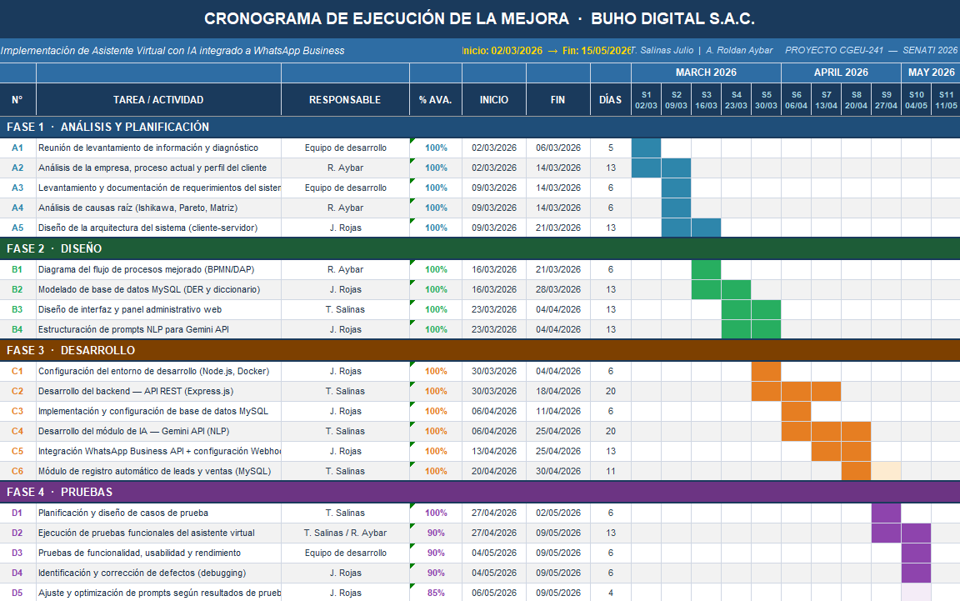
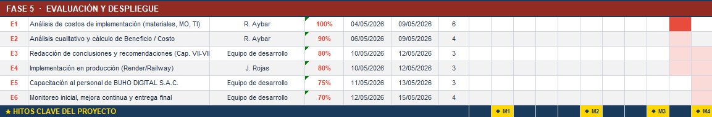

Nota. Consolidado estadístico del avance físico y cronológico del plan de mejora, utilizado para evaluar el grado de cumplimiento de las actividades y entregables tecnológicos programados para la implementación del asistente virtual inteligente en BUHO DIGITAL S.A.C.

Tabla 19
Resumen del Cronograma de Ejecución por Fases
Fase | Descripción | N.º de Tareas | Inicio | Fin | Duración | % de Avance
FASE 1 | Análisis y Planificación | 5 | 02/03/2026 | 21/03/2026 | 20 días | 100%
FASE 2 | Diseño | 4 | 16/03/2026 | 04/04/2026 | 20 días | 100%
FASE 3 | Desarrollo | 6 | 30/03/2026 | 30/04/2026 | 32 días | 100%
FASE 4 | Pruebas | 5 | 27/04/2026 | 09/05/2026 | 13 días | 91%
FASE 5 | Evaluación y Despliegue | 6 | 04/05/2026 | 15/05/2026 | 12 días | 82%
Nota. El resumen presenta la distribución general de las fases del proyecto, indicando la cantidad de tareas, fechas de inicio y término, duración estimada y porcentaje de avance de cada etapa del proceso de implementación del asistente virtual inteligente en BUHO DIGITAL S.A.C.

  - Aspectos limitantes para la implementación de la mejora.

Con Con el propósito de identificar de manera anticipada los factores que podrían dificultar la implementación del asistente virtual inteligente en BUHO DIGITAL S.A.C., se analizaron los principales riesgos técnicos, económicos y operativos asociados al desarrollo de la solución.
En la Tabla 21 se presentan los aspectos limitantes más relevantes, así como los indicadores que evidencian su posible impacto y las estrategias de mitigación propuestas para reducir sus efectos y asegurar el cumplimiento del proyecto.
Tabla 20
Aspectos Limitantes para la Implementación de la Mejora
N.º | Aspecto Limitante | Indicador / Evidencia | Estrategia de Mitigación
01 | Dependencia de servicios externos (WhatsApp Business API y Gemini API) | Posibles interrupciones del servicio, cambios en políticas de uso o límites de consumo de las APIs. | Implementar monitoreo continuo, control de errores y mecanismos de respaldo para garantizar la continuidad operativa.
02 | Presupuesto limitado para infraestructura tecnológica | Costos de hosting, dominio y escalabilidad del sistema no contemplados inicialmente. | Utilizar plataformas cloud de bajo costo o planes gratuitos como Render durante la etapa inicial.
03 | Cambios en los requerimientos del usuario | Solicitud de nuevas funcionalidades durante la fase de desarrollo. | Aplicar control de versiones mediante GitHub y mantener un acta formal de requerimientos aprobados.
04 | Tiempo limitado del equipo de desarrollo | El proyecto se ejecuta paralelamente a actividades académicas y laborales. | Elaborar un cronograma realista e incluir un margen de contingencia para imprevistos.
05 | Resistencia al cambio por parte del personal | Preferencia por procesos manuales y limitada experiencia con sistemas automatizados. | Realizar capacitaciones y demostrar los beneficios del sistema mediante indicadores de mejora.
06 | Limitaciones del asistente virtual en casos complejos | Consultas técnicas avanzadas que requieren análisis especializado. | Configurar derivación automática hacia asesores de atención al cliente para incidencias de nivel 2 o superior.
07 | Riesgos de seguridad y protección de datos | Manejo de información confidencial de clientes, ventas y conversaciones. | Implementar JWT, HTTPS, copias de seguridad y cumplimiento de la Ley N.º 29733.
Nota. La tabla presenta los principales factores técnicos, económicos y operativos que podrían afectar la implementación del asistente virtual inteligente. Asimismo, se establecen estrategias de mitigación orientadas a reducir los riesgos identificados y garantizar el éxito de la mejora propuesta en BUHO DIGITAL S.A.C.

CAPITULO V

COSTOS DE IMPLEMENTACION DE LA MEJORA/INNOVACIÓN/CREATIVIDAD
En este capítulo se detallan los recursos económicos necesarios para la puesta en marcha del asistente virtual. El presupuesto se divide en materiales (insumos digitales y físicos), mano de obra especializada, equipos tecnológicos y costos operativos adicionales, con el fin de determinar la inversión total requerida para la solución de soporte y ventas automatizadas.
  - Costo de materiales.
Se consideran los insumos necesarios para el desarrollo del software, incluyendo licencias y servicios en la nube esenciales para el funcionamiento de la IA.
Tabla 21
Presupuesto de materiales y servicios de software para el proyecto.
Ítem | Descripción | Cant. | Imagen | Costo Unitario | Costo Total (s/.) | Tipo
01 | Meta Business API | 1 |  | 0.00 | 0.00 | Gratuito
02 | MySQL Database | 1 |  | 0.00 | 0.00 | Gratuito
03 | Hosting web (1 año) | 1 plan |  | 30.00 | 30.00 | Fijo
04 | Dominio .com (1 año) | 1 |  | 60.00 | 60.00 | Fijo
05 | Draw.io | 1 |  | 0.00 | 0.00 | Gratuito
06 | Star UML | 1 |  | 0.00 | 0.00 | Gratuito
07 | Bizagi Modeler | 1 |  | 0.00 | 0.00 | Gratuito
SUBTOTAL MATERIALES |  |  |  |  |  | 90.00
Nota. Elaboración propia.

  - Costo de mano de obra.
El costo de mano de obra comprende la inversión económica destinada al personal encargado del análisis, diseño, desarrollo, pruebas e implementación del asistente virtual inteligente integrado con WhatsApp Business API. Para el cálculo se consideró el tiempo estimado de trabajo de cada integrante del equipo, así como las actividades técnicas y operativas necesarias para el desarrollo de la solución.
Tabla 22
Costo de mano de obra directa
Personal | Cargo | Día | Sueldo x hora | Sueldo x día (8h/d) | Sueldo mensual
Jordan Fernando Rojas Tarrillo | Desarrollador Backend | 50 días | S/ 6.00 | S/ 48.00 | S/ 2,400.00
Ttito Salinas Julio | Desarrollador Frontend / QA | 50 días | S/ 6.00 | S/ 48.00 | S/ 2,400.00
Roldan Aybar Alexsandra | Analista / Documentación | 50 días | S/ 6.00 | S/ 48.00 | S/ 2,400.00
 |  |  |  | TOTAL: | S/ 7,200.00
Nota. La mano de obra directa corresponde al personal involucrado directamente en el desarrollo técnico, pruebas funcionales, documentación y puesta en funcionamiento del asistente virtual inteligente.
La mano de obra indirecta considera actividades de apoyo necesarias para garantizar la correcta ejecución del proyecto, incluyendo supervisión, coordinación y capacitación básica para el uso del sistema implementado.

Tabla 23
Costo de mano de obra indirecta
Actividad de apoyo | Responsable | Tiempo estimado | Costo estimado
Supervisión y coordinación del proyecto | Equipo de trabajo | 10 días | S/ 300.00
Capacitación básica del sistema | Equipo de desarrollo | 2 sesiones | S/ 80.00
Soporte durante pruebas e implementación | Equipo técnico | 5 días | S/ 150.00
TOTAL |  |  | S/ 530.00
Nota. La mano de obra indirecta incluye actividades complementarias relacionadas con coordinación, soporte técnico y capacitación operativa necesarias para la implementación de la mejora propuesta.
En la Tabla 22 se presenta el costo de la mano de obra directa, correspondiente al personal que participa de manera directa en las actividades técnicas del proyecto, tales como programación, integración, pruebas y documentación.
Por su parte, en la Tabla 23 se detalla el costo de la mano de obra indirecta, que incluye actividades complementarias de supervisión, coordinación, capacitación y soporte durante las fases de prueba e implementación.
Para la estimación de los costos mostrados en las Tablas 22 y 23, se consideró el tiempo dedicado por cada integrante del equipo durante las etapas de análisis, desarrollo, integración, pruebas y documentación del sistema. Asimismo, se tomó como referencia una jornada promedio de 8 horas diarias y un período de ejecución de 50 días de trabajo.

Fórmula aplicada:
$$Costo de Mano de Obra=Horas Trabajadas×Costo por Hora$$
Donde:
- Horas trabajadas: cantidad de horas dedicadas al desarrollo e implementación del proyecto.
- Costo por hora: valor referencial asignado al trabajo técnico de cada integrante.
- Jornada laboral: 8 horas diarias.
- Período de ejecución: 50 días de trabajo.
El presupuesto de mano de obra refleja la inversión necesaria para desarrollar la arquitectura del sistema, integrar WhatsApp Business API y Gemini API, diseñar la base de datos, realizar pruebas funcionales y ejecutar las actividades de control de calidad y documentación técnica del proyecto.
  - Costo de máquinas, herramientas y equipos.
En los proyectos de desarrollo de software, los equipos y herramientas tecnológicas representan los recursos utilizados para diseñar, programar, probar e implementar el sistema. A diferencia de otros tipos de proyectos, en el área de tecnologías de información no se considera el valor total de adquisición de los equipos, sino únicamente el costo proporcional correspondiente al tiempo de uso durante la ejecución del proyecto.
Para la implementación del asistente virtual inteligente se utilizaron equipos de cómputo, herramientas de desarrollo, plataformas cloud y software especializado necesarios para garantizar el correcto funcionamiento del sistema y la integración con WhatsApp Business API y Gemini API.
Tabla 24
Costo de máquinas, herramientas y software
N.° | Descripción | Cant. | Costo Unit. (S/.) | Duración | Costo Total (S/.) | Subcategoría
01 | PC de desarrollo | 1 | 3,000.00 | 3 meses | 3,000.00 | Hardware / Equipos
02 | Smartphone para pruebas de WhatsApp Business | 1 | 50.00 | 3 meses | 50.00 | Hardware / Equipos
03 | Visual Studio Code | 1 | 0.00 | Gratuito | 0.00 | Herramientas / IDEs
04 | Postman | 1 | 0.00 | Gratuito | 0.00 | Herramientas / IDEs
05 | Draw.io | 1 | 0.00 | Gratuito | 0.00 | Herramientas / IDEs
06 | Git + GitHub | 1 | 0.00 | Gratuito | 0.00 | Software / Licencias
07 | Docker Desktop | 1 | 0.00 | Gratuito | 0.00 | Software / Licencias
08 | MySQL Community Edition | 1 | 0.00 | Gratuito | 0.00 | Software / Licencias
09 | Render VPS | 1 | 40.00 | 3 meses | 40.00 | Servicios Cloud y APIs
10 | API Google Gemini | 1 | 0.00 | Gratuito | 0.00 | Servicios Cloud y APIs
11 | WhatsApp Business API | 1 | 0.00 | Gratuito | 0.00 | Servicios Cloud y APIs
 |  |  |  |  | TOTAL | 3,090.00
Nota. Los costos considerados corresponden al valor de los equipos tecnológicos, herramientas de desarrollo, software y servicios cloud utilizados durante el desarrollo e implementación del asistente virtual inteligente en BUHO DIGITAL S.A.C.
Criterio de depreciación de equipos
Cuando los equipos utilizados durante el proyecto, como laptops o smartphones, ya pertenecen previamente al desarrollador o a la empresa, no se considera el valor total de adquisición, sino únicamente el costo proporcional asociado al tiempo de uso dentro del proyecto.
Para ello, se aplicó el criterio de depreciación proporcional basado en el periodo de utilización y las horas dedicadas al desarrollo del sistema.
Fórmula aplicada:
$$Depreciaci\overset{ˊ}{o}n Imputable=Valor de Compra×\left(\frac{Meses del Proyecto}{12}\right)×\left(\frac{Horas Diarias del Proyecto}{Horas Laborables Diarias}\right)$$
Ejemplo de aplicación
Para un pc valorizado en S/ 3,000.00, utilizada durante 3 meses y con una dedicación promedio de 4 horas diarias sobre una jornada laboral de 8 horas, se obtiene el siguiente cálculo:
$$3000×\left(\frac{3}{12}\right)×\left(\frac{4}{8}\right)=375$$
En aquellos casos donde las herramientas o plataformas utilizadas poseen licencias gratuitas o de código abierto, se registró un costo de S/ 0.00 debido a que no generaron gastos adicionales para el desarrollo del proyecto. Asimismo, varias soluciones cloud y APIs utilizadas durante las pruebas contaron con planes gratuitos proporcionados por los proveedores tecnológicos.

  - Otros costos de implementación de la Mejora / Innovación / Creatividad.
Los otros costos de implementación comprenden aquellos gastos operativos complementarios generados durante el desarrollo e implementación del proyecto. Aunque algunos de estos costos representan montos reducidos, su inclusión permite realizar una estimación más precisa del presupuesto total y refleja un mejor control del proceso de costeo.
Dentro de esta categoría se consideran gastos relacionados con consumo de internet, energía eléctrica, movilidad, impresiones, comunicaciones y actividades de capacitación necesarias para la correcta ejecución del asistente virtual inteligente implementado en BUHO DIGITAL S.A.C.
Tabla 25
Otros costos de implementación
N.° | Descripción | Cantidad | Costo Unit. (S/.) | Costo Total (S/.) | Categoría
01 | Servicio de internet (3 meses) | 3 meses | 60.00 | 180.00 | Consumo internet
02 | Movilidad a empresa (ida y vuelta) | 12 viajes | 5.00 | 60.00 | Transporte
03 | Impresiones de manuales y documentos | 250 hojas | 0.10 | 25.00 | Impresiones
04 | Energía eléctrica (90 días, 4 hr/día) | 90 días | 0.36 | 32.40 | Energía
05 | Capacitación básica al personal usuario | 2 sesiones | 30.00 | 60.00 | Capacitación
06 | USB para entrega y respaldo del sistema | 1 unidad | 18.00 | 18.00 | Material físico
07 | Llamadas y coordinación con la empresa | 1 servicio | 20.00 | 20.00 | Comunicaciones
SUBTOTAL OTROS COSTOS |  |  |  |  | 395.40
Nota. Los costos presentados corresponden a gastos operativos y complementarios generados durante las actividades de desarrollo, coordinación, pruebas e implementación del asistente virtual inteligente para BUHO DIGITAL S.A.C.
Explicación de los costos
Los gastos incluidos en esta sección corresponden a recursos y servicios utilizados como apoyo durante el desarrollo del proyecto. Estos costos permitieron garantizar la comunicación entre los integrantes del equipo, el acceso a plataformas digitales, el traslado para reuniones técnicas y la preparación de documentación necesaria para la implementación del sistema.
Asimismo, el consumo eléctrico fue estimado considerando el tiempo promedio de uso de los equipos de cómputo empleados durante las actividades de programación y pruebas funcionales.
Fórmula aplicada para consumo eléctrico:
$$Costo de Energ\overset{ˊ}{i}a=Horas de Uso×D\overset{ˊ}{i}as×Consumo El\overset{ˊ}{e}ctrico×Tarifa El\overset{ˊ}{e}ctrica$$
La inclusión de estos costos complementarios permite obtener una estimación más realista de la inversión total requerida para la implementación de la propuesta tecnológica.

  - Costo total de la implementación de la Mejora / Innovación / Creatividad.
El costo total de implementación de la mejora corresponde a la suma de todos los recursos económicos utilizados durante el desarrollo e implementación del proyecto. Para ello, se consideran los costos de materiales, mano de obra, equipos y software, así como los demás gastos operativos necesarios para garantizar el correcto funcionamiento de la solución propuesta.
Este valor representa la inversión total del proyecto y será utilizado posteriormente como referencia para el análisis de la Relación Beneficio/Costo (B/C) desarrollado en el Capítulo VI.
Tabla 26
Resumen consolidado del costo total de implementación del proyecto.
N.° | Categoría de costo | Detalle resumido | Costo Total (S/.)
01 | Costo de materiales | Dominio, hosting, impresiones y útiles | 178.00
02 | Costo de mano de obra | Desarrollo backend, frontend, QA y documentación | 7,200.00
03 | Costo de máquinas, herramientas y software | Depreciación de equipos, herramientas y servicios cloud | 440.00
04 | Otros costos de implementación | Movilidad, energía, comunicaciones y capacitación | 395.40
COSTO TOTAL DE IMPLEMENTACIÓN DE LA MEJORA |  |  | S/ 8,213.40
Nota. El costo total de implementación fue calculado considerando todos los recursos de personal, tecnológicos y operativos empleados durante la ejecución del proyecto de mejora.
Con la finalidad de analizar la participación de cada categoría dentro del presupuesto total, se presenta la siguiente distribución porcentual de costos:
Tabla 16
Distribución porcentual de costos de implementación
N.° | Categoría | Costo Total (S/.) | %
01 | Costo de materiales | 178.00 | 2.2 %
02 | Costo de mano de obra | 7,200.00 | 87.7 %
03 | Máquinas, herramientas y software | 440.00 | 5.4 %
04 | Otros costos de implementación | 395.40 | 4.7 %
 | | | COSTO TOTAL | S/ 8,213.40 | 100 % |
- Interpretación de resultados
El rubro con mayor participación dentro del presupuesto total corresponde al costo de mano de obra, representando el 87.7 % de la inversión total. Esto es coherente con la naturaleza de los proyectos de desarrollo de software, donde la mayor parte de los recursos se concentra en las actividades de análisis, programación, integración, pruebas y documentación del sistema.
Por otro lado, los costos relacionados con máquinas, herramientas y software presentan una menor participación debido al uso de tecnologías open source, herramientas gratuitas y servicios cloud con planes básicos o gratuitos, permitiendo optimizar significativamente el presupuesto de implementación.
Finalmente, los otros costos de implementación agrupan gastos operativos complementarios como movilidad, energía eléctrica, comunicaciones y capacitación, los cuales resultan necesarios para asegurar el correcto desarrollo y funcionamiento del proyecto.

- Fórmula aplicada
$$Costo Total de Implementaci\overset{ˊ}{o}n=Materiales+Mano de Obra+Equipos y Software+Otros Costos$$
El monto total de implementación obtenido será utilizado como denominador en el análisis de Relación Beneficio/Costo (B/C) del Capítulo VI.

CAPITULO VI

EVALUACION TECNICA Y ECONOMICA DE LA MEJORA / INNOVACIÓN / CREATIVIDAD
  - Beneficio técnico y/o económico esperado de la Mejora / Innovación / Creatividad

  - Relación Beneficio/Costo.

(El tiempo referencial para el cálculo del beneficio es el tiempo de vida estimado de la mejora / innovación / creatividad) (El costo es la sumatoria de todos los ítems del capítulo V)
(2 - 5 páginas)

CAPITULO VII

CONCLUSIONES

  - Conclusiones respecto a los objetivos del Proyecto de Mejora/ Innovación / Creatividad.

(Máximo 2 páginas)

CAPITULO VIII

RECOMENDACIONES

  - Recomendaciones para la empresa respecto del Proyecto de Mejora/ Innovación / Creatividad.

(Máximo 2 páginas)

REFERENCIAS
Citas, tablas, gráficos, anexos y referencias bibliográficas: formato APA

Bourgeois, D. T. (2014). Information Systems for Business and Beyond. The Saylor Academy. https://resources.saylor.org/wwwresources/archived/site/textbooks/Information%20Systems%20for%20Business%20and%20Beyond.pdf

Brown, T. B., Mann, B., Ryder, N., Subbiah, M., Kaplan, J., Dhariwal, P., Neelakantan, A., Shyam, P., Sastry, G., Askell, A., y Amodei, D. (2020). Language models are few-shot learners. arXiv. https://arxiv.org/abs/2005.14165

Chen, L., Wang, Y. y Roberts, K. (2023). Omnichannel automation via WhatsApp Business API: Reducing human error in lead generation. Journal of Systems and Software.
Cruz, M. de la, y Jim, J. (2023). Chatbot con inteligencia artificial para la gestión de pedidos en la Empresa Carnes J. Mendoza SAC, Lima 2023 [Tesis de pregrado, Universidad César Vallejo]. Repositorio Institucional UCV. https://repositorio.ucv.edu.pe/handle/20.500.12692/132310

Dumas, M., La Rosa, M., Mendling, J. y Reijers, H. A. (2018). Fundamentals of Business Process Management (2.ª ed.). Springer. https://link.springer.com/book/10.1007/978-3-662-56509-4

Fielding, R. T. (2000). Architectural styles and the design of network-based software architectures [Tesis doctoral, University of California, Irvine]. https://www.ics.uci.edu/~fielding/pubs/dissertation/top.htm

García, A. y Martínez, M. (2024). Optimización del soporte técnico mediante modelos de lenguaje extenso (LLM) [Tesis de grado, Universidad Politécnica de Madrid].
Google AI. (2024). Gemini API documentation. Google. https://ai.google.dev/docs

Lizama, O., Kindley, G. y Jeria Morales, J. I. (2016). Redes de computadores: Arquitectura Cliente - Servidor. Universidad Técnica Federico Santa María. http://profesores.elo.utfsm.cl/~agv/elo322/1s16/projects/reports/Proyecto%20Cliente%20-%20Servidor.pdf

Mendoza, R. (2023). IA en procesos administrativos: Mejora en la validación de registros [Tesis de grado, Pontificia Universidad Católica del Perú].
Meta Business. (2024). WhatsApp Business Platform: Webhooks documentation. Meta. https://developers.facebook.com/docs/whatsapp

Microsoft. (2024). Handover to a human agent: Best practices for conversational AI. Microsoft Learn. https://learn.microsoft.com

Min, B., Ross, H., Sulem, E., Veyseh, A. P. B., Nguyen, T. H., Sainz, O., Agirre, E., Heinz, I. y Roth, D. (2021). Recent advances in natural language processing via large pre-trained language models: A survey. arXiv. https://arxiv.org/abs/2111.01243

OpenAI. (2024). What are tokens and how to count them?. OpenAI Help Center. https://help.openai.com

Pressman, R. S. (2021). Ingeniería del software: Un enfoque práctico (9.ª ed.). McGraw-Hill.
Red Hat. (2024). What is an API?. Red Hat. https://www.redhat.com/en/topics/api/what-are-application-programming-interfaces

Richardson, L., Amundsen, M. y Ruby, S. (2013). RESTful Web APIs: Services for a changing world. O'Reilly Media.
Russell, S. J. y Norvig, P. (2021). Artificial intelligence: A modern approach (4.ª ed.). Pearson.
Silberschatz, A., Korth, H. F. y Sudarshan, S. (2020). Database system concepts (7.ª ed.). McGraw-Hill.
Sommerville, I. (2019). Ingeniería de software (10.ª ed.). Pearson.
Tilkov, S. y Vinoski, S. (2010). Node.js: Using JavaScript to build high-performance network programs. IEEE Internet Computing, 14(6), 80–83. https://doi.org/10.1109/MIC.2010.145

Veragua Albornoz, A. A. (2023). Generación de enlaces de pago utilizando un chatbot en WhatsApp: Inteligencia artificial aplicada en la industria de telecomunicaciones [Tesis de grado, Universidad de Chile]. Repositorio Académico Universidad de Chile. https://repositorio.uchile.cl/handle/2250/198180

White, J., Fu, Q. y Hays, S. (2023). A prompt pattern catalog to enhance prompt engineering with ChatGPT. arXiv. https://arxiv.org/abs/2302.11382

ANEXOS
Calculos en excel (Producion, beneficio/costo, etc.) Graficos, cuadros, diagramas, etc.
………………………………………………………………………………………………

PRESENTACION IMPRESA:

Citas, tablas, gráficos, anexos y referencias bibliográficas: formato APA

(Fuente: Times New Roman, Tamaño: 12 pts.)

